Управление образования администрации Курагинского района
Муниципальное бюджетное дошкольное образовательное учреждение Курагинский детский сад № 8 «Лесная сказка»
комбинированного вида

Методические разработки
по воспитанию патриотических чувств у воспитанников детского сада

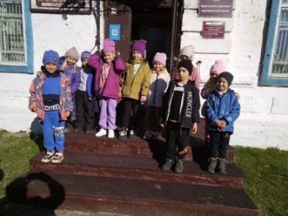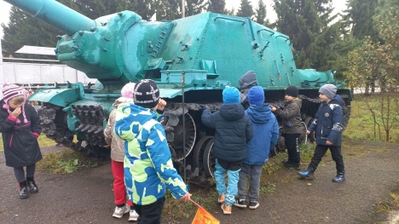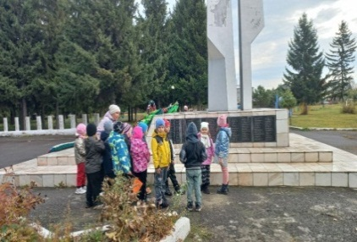
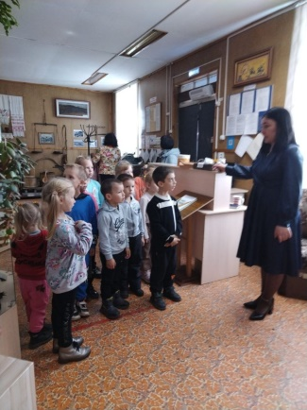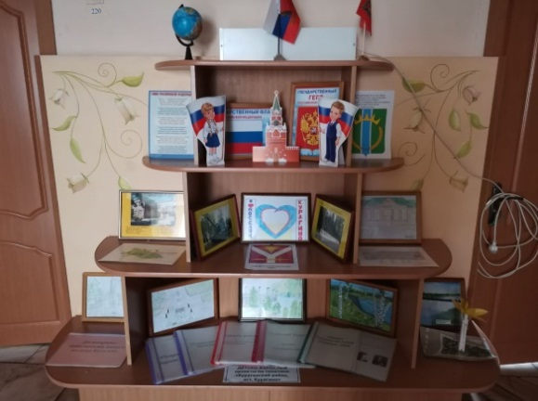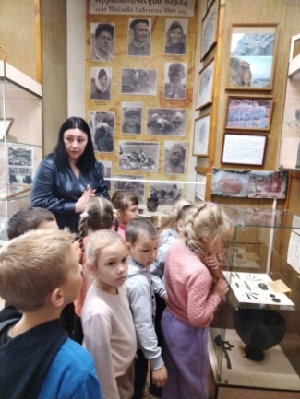
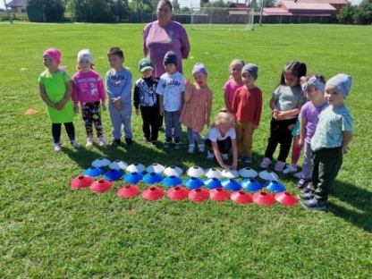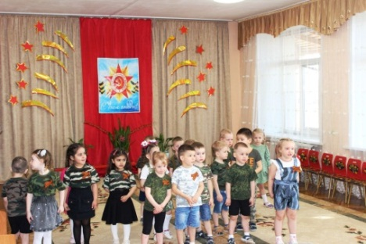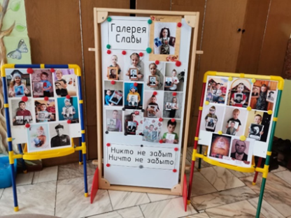

пгт. Курагино
2023 г.
Методические разработки по воспитанию патриотических чувств у воспитанников детского сада подготовлены педагогами МБДОУ Курагинский детский сад № 8 «Лесная сказка» комбинированного вида за два учебных года 2021-2022 и 2022-2023.
Актуальность данной тематики всегда была в поле задач педагогов детского сада. Особое место выделено и в задачах ФОП (федеральной образовательной программы, ссылка на программу - http://publication.pravo.gov.ru/Document/View/0001202212280044 ):
Цель Программы - разностороннее развитие ребёнка в период дошкольного детства с учётом возрастных и индивидуальных особенностей на основе духовно-нравственных ценностей российского народа, исторических и национально-культурных традиций.
К традиционным российским духовно-нравственным ценностям относятся, прежде всего, жизнь, достоинство, права и свободы человека, патриотизм, гражданственность, служение Отечеству и ответственность за его судьбу, высокие нравственные идеалы, крепкая семья, созидательный труд, приоритет духовного над материальным, гуманизм, милосердие, справедливость, коллективизм, взаимопомощь и взаимоуважение, историческая память и преемственность поколений, единство народов России.
Задачи Программы, решение которых направлено на воспитание патриотизма: приобщить детей к базовым ценностям российского народа — жизнь, достоинство, права и свободы человека, патриотизм, гражданственность, высокие нравственные идеалы, крепкая семья, созидательный труд, приоритет духовного над материальным, гуманизм, милосердие, справедливость, коллективизм, взаимопомощь и взаимоуважение, историческая память и преемственность поколений, единство народов России, создание условий для формирования ценностного отношения к окружающему миру, становления опыта действий и поступков на основе осмысления ценностей;
Творческая группа, подготовившая методические разработки, ведет целенаправленную работу по воспитанию патриотических чувств у дошкольников и проведенные интересные события, разработки описала как фактическую деятельность. Методические разработки по воспитанию патриотических чувств у дошкольников могут быть полезны педагогам детского сада, родителям (законным представителям), студентам педагогических колледжей.

Оглавление
Раздел 1. Единые для детского сада мероприятия, события, направленные на решение задач патриотического воспитания дошкольников. 4
1.1. Среда детского сада как инструмент в патриотическом воспитании. 4
1.2. Неделя патриотического воспитания в детском саду, посвященная празднованию Дня Победы в ВОВ. 19
1.3. Государственные праздники в детском саду 23
Раздел 2. Роль семьи в воспитании патриотических чувств у дошкольников 28
2.1. Для родителей дидактический чемоданчик «С чего начинается Родина» 28
2.2. Участие во Всероссийской акции «Крепка семья – сильна Россия» 30
2.3. Толерантное отношение к другим людям тоже надо воспитывать 31
Раздел 3. События. Традиционные праздники в детском саду, воспитывающие патриотические чувства у дошкольников 34
3.1. Традиция празднования «День защитника Отечества» 34
3.2. Весенний праздник для дошколят, посвященный майскому празднику мира и труда 35
3.3. День мамы и День отца в детском саду. 36
3.4. Экологическое воспитание – часть патриотического воспитания. Проект весной для всех ребят «Огород на окне» 39

Раздел 1. Единые для детского сада мероприятия, события, направленные на решение задач патриотического воспитания дошкольников.

1.1. Среда детского сада как инструмент в патриотическом воспитании.
Достаточно сложно выстроить работу в дошкольном учреждении так, чтобы ребёнку было понятно, что представляет собою наша большая страна, как к ней нужно относиться. Поэтому педагоги детского сада начинают специально выстроенную работу по патриотическому воспитанию с первой младшей группы. Объяснение этого вопроса начинают с того, с чем ребёнок сталкивается каждый день: семья, отчий дом, родная улица, история своего села, традиции. В патриотическом воспитании педагогами используется технология событийного подхода.
Тема патриотического воспитания была обозначена Президентом РФ В.В. Путиным в Указе Президента РФ от 21.07.2020 года № 474 «О национальных целях развития РФ на период до 2030 года». Письмо Минпросвещения России от 15.04.2022 N СК-295/06 "Об использовании государственных символов Российской Федерации" определяет более точно рамки в деле патриотического воспитания маленького гражданина России. С 1 января 2021 года в России стартовала реализация федерального проекта «Патриотическое воспитание граждан Российской Федерации» в рамках национального проекта «Образование». С 1 сентября начала действовать ФОП. В которой так же отдельно выделено патриотическое воспитание.
Быть патриотом – это значит ощущать себя неотъемлемой частью Отечества. Это сложное чувство возникает еще в детстве, когда закладываются основы ценностного отношения к окружающему миру.
Но подобно любому другому чувству, патриотизм обретается самостоятельно и переживается индивидуально. Поэтому, не будучи патриотом сам, педагог не сможет и в ребенке пробудить чувство любви к Родине. Педагоги не только вместе с детьми участвуют в патриотических мероприятиях, акциях, но и сами являются активными участниками подобных акций: автопробеги, шествия, флешмоб на площади Трудовой Славы в честь Дня Победы, сбор посылок бойцам СВО, все это подтверждает активную позицию педагогов как граждан своей страны. Именно пробудить у дошкольников чувство любви к Родине стараются педагоги, а не навязать, так как в основе патриотизма лежит духовное самоопределение.
В воспитательном процессе нашего детского сада патриотическое воспитание осуществляется по направлениям: духовно-нравственное, социальное, эстетическое, краеведческое, трудовое, интеллектуальное, работа с семьей, с социумом. Для реализации этих направлений необходима системная работа в рамках программы патриотического воспитания, что и простраивается в работе.
Педагоги в детском саду так же включили в программу воспитания элементы правового воспитания, изучение государственных символов России. Обозначены педагогами задачи:
- воспитание у ребёнка любви и привязанности к своей семье, детскому саду, улице, поселку, формирование бережного отношения к природе и всему живому;
- воспитание уважения к труду родителей, работников детского сада, взрослых, представителей разных профессий;
- развитие интереса к русским традициям и промыслам;
- формирование элементарных знаний о правах человека;
- расширение представлений о городах России;
- знакомство детей с символами государства (герб, флаг, гимн);
- развитие чувства ответственности и гордости за достижения страны;
- формирование толерантности, чувства уважения к другим народам, их традициям.
Данные задачи решаются во всех видах детской деятельности: на занятиях, в играх, в труде, в быту, в режимных моментах.
Старинная мудрость напоминает нам: «Человек, не знающий своего прошлого, не знает ничего». Без знания своих корней, традиций своего народа нельзя воспитать человека, любящего своих родителей, свой дом, свою страну, с уважением относящегося к другим народам.
Становление человека как гражданина мы начинаем с его малой Родины – поселка Курагино. Чувство Родины начинается у ребёнка с отношения к семье, к самым близким людям – к матери, отцу, бабушке, дедушке. Это корни, связывающие его с родным домом и ближайшим окружением.
Чувство Родины начинается с восхищения тем, что видит перед собой ребёнок, что вызывает отклик в его душе.
Педагоги широко используют все виды фольклора (сказки, песенки, пословицы, поговорки, хороводы, колядки, народные игры). В устном народном творчестве как нигде сохранились черты русского характера, присущие ему нравственные ценности, представление о добре, красоте, правде, храбрости, трудолюбии, верности.
Знакомя детей с поговорками, загадками, пословицами, сказками, мы тем самым приобщаем их к общечеловеческим нравственным ценностям. В русском фольклоре каким-то особенным образом сочетается слово, музыкальный ритм, напевность. Адресованные детям потешки, прибаутки, звучат как ласковый говорок, выражая заботу, нежность, веру в благополучное будущее. В пословицах и поговорках метко оцениваются различные жизненные позиции, высмеиваются недостатки, восхваляются положительные качества людей. Особое место в произведениях народного творчества занимают уважительное отношение к труду, восхищение мастерством человеческих рук. Благодаря этому, фольклор является богатейшим источником патриотического воспитания.
Немалое значение для воспитания у детей интереса и любви к родному краю имеет ближайшее окружение. Постепенно ребенок знакомится с детским садом, своей улицей, городом, а затем и со страной, её столицей и символами.
Большое место в приобщении детей к народной культуре занимают народные праздники и традиции. Мы их так же готовим вместе с детьми и проводим. В них отражаются накопленные веками наблюдения за характерными особенностями времен года, погодными изумлениями, поведениями птиц, насекомых, растений. Причем эти наблюдения непосредственно связаны с трудом и различными сторонами общественной жизни человека.
Огромное значение имеет пример взрослых в особенности же близких людей. На конкретных фактах их жизни старших членов семьи (дедушек и бабушек, участников Великой Отечественной войны, их фронтовых и трудовых подвигов) прививаются детям такие важные понятия, как «долг перед Родиной», «любовь к Отечеству», «ненависть к врагу», «трудовой подвиг» и т.д. Важно подвести ребенка к пониманию, что мы победили потому, что любим свою отчизну, Родина чтит своих героев, отдавших жизнь за счастье людей. Их имена увековечены в названиях городов, улиц, площадей, в их честь воздвигнуты памятники.
Коллектив нашего детского сада проводит большую работу по ознакомлению дошкольников с героическим прошлым Родины. Ежегодно проводятся недели военно-патриотического воспитания: к 23 февраля и к 9 мая, во время которых организуется:
- фотовыставка «Мой папа – защитник Отечества», «Боевая техника на защите Родины» и др.
- занятия «Герои войны – наши земляки»;
- «Уроки мужества», на которых дети обращаются к славным подвигам российского солдата, проявившего бессмертное мужество в суровое для страны время;
- праздники и развлечения: «Мы вместе с папой», «Богатыри земли Русской».
Неделя Памяти, включающая:
- оформление поздравительных открыток для ветеранов войны;
- занятия, беседы;
- концерт «День Победы»;
- экскурсии с возложением цветов к обелиску павших солдат к доске памяти «Герой войны – наши земляки»;
- проведение акций: «Окна Победы», «Поем вместе со двором» с выходом в микрорайоны поселка для совместного исполнения песен вместе с пожилыми жителями. «Георгиевская ленточка», «Голубь мира», «Крепка семья-крепка Россия», «Бессмертный полк», «Стена памяти».
Особую значимость при решении задач патриотического воспитания имеет тесный контакт с семьей воспитанника. Родители оказывают большую помощь, активно участвуют в жизни детского сада, проявляя выдумку, фантазию. С их участием проводятся: мастер-классы, выставки рисунков, поделок. Помощь родителей, совместная деятельность вызывает у детей чувство гордости, способствует развитию эмоции ребенка, его социальной восприимчивости.
Патриотическое воспитание осуществляется во всех направлениях работы с детьми: в ознакомлении с окружающим и с художественной литературой, развитие речи, музыке, изобразительном искусстве.
Постепенно, благодаря систематической, целенаправленной работе дошкольники приобщаются к тому, что поможет им стать людьми ответственными, с активной жизненной позицией, чувствующими причастность к родному краю, его истории, традициям, уважающими Отечество, достижения своего народа, любящими свою семью, готовыми к выполнению своих гражданских обязанностей.
Важное значение имеет окружающая среда в группе. Во всех возрастных группах оформлены патриотические уголки.
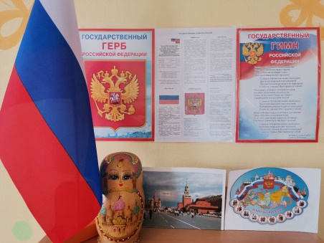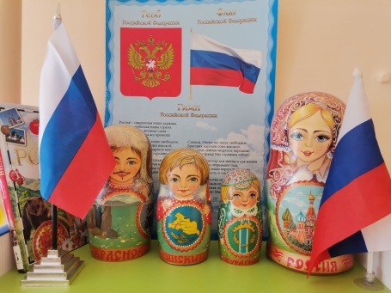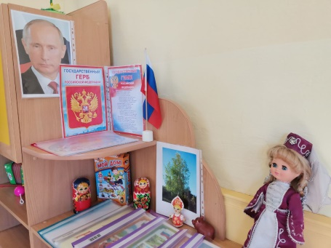
1 младшая группа 2 младшая группа средняя группа
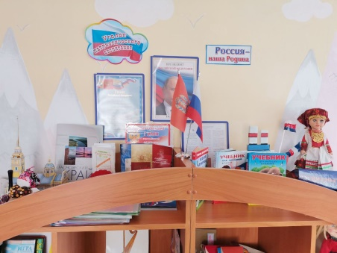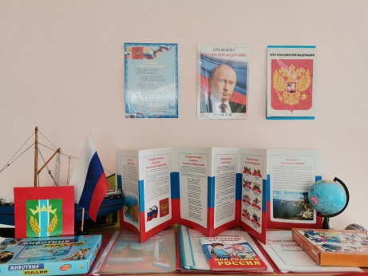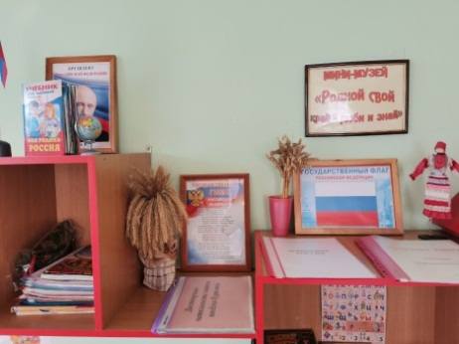
старшая группа подготовительная группа смешанная группа
Отдельным вопросом педагоги ставят задачу изучения госсимволов с детьми разного возраста. Государственные символы размещены в патриотических уголках, а для изучения составлен план на учебный год
План работы по ознакомлению детей в возрастных группах с государственными символами Российской Федерации
Задачи | Занятия, игры, досуги | Экскурсии, прогулки, целевые посещения
Младшая группа
Познакомить с Государственным флагом РФ | Занятие по аппликации «Флажок». В ходе занятия дети наклеивают синие и красные полоски на готовые бумажные флажки белого цвета | Наблюдение на прогулке вывешенных на здании детского сада флагов
Средняя группа
1. Закрепить  представление о российском флаге,  познакомить с  государственным гербом.  2. Сформировать  эстетическое отношение к гербу  и флагу России | Комплексное занятие «Флаг России».  Детям рассказать о символическом и эстетическом значении белого, синего и красного цветов в русской национальной одежде и на полотнище государственного флага. Объясняется образ двуглавого орла как солнечной колесницы или самого солнца. Показать тесную связь госсимволики с фольклором и народным декоративно- прикладным искусством.  Выполнить рисунок, аппликацию, коллективную работу «Флаг России» | Наблюдения в ходе прогулок и экскурсий, на каких зданиях можно увидеть герб и флаг России.  В повседневной жизни обращать внимание детей на то, что герб можно увидеть на монетах, флаг – на автомобилях, вершинах гор.  Рассматривание картин с видимыми флагами на разных зданиях.
Старшая и подготовительная группы
1. Познакомить с историей возникновения и символами государственного герба и флага России.  2. Сформировать представления о видах флагов (государственный, военно-морской, Знамя Победы, президентский штандарт) и гербов (государственный, герб Москвы, края, района), их назначение. | 1. «Двуглавый орел и всадник». Занятие-исследование по ознакомлению с окружающим миром, на котором дети узнают, зачем нужен герб.  2. «Белый, синий, красный». Занятие, на котором дети знакомятся с историей российского флага.  3. «Флаги России». Занятие по конструированию, в ходе которого дети по выбору выполняют модель государственного флага, военно-морского – Андреевского или Знамени Победы | Организовать работу мини музея в группе (провести онлайн экскурсию в музеи страны, края).  Во время экскурсии следует обратить внимание детей на различные виды гербов и эмблем, на старинные и исторические знамена, государственные и военные флаги
Разрабатывается и общий план работы по патриотическому воспитанию, который включается в рабочую программу педагогов всех возрастных групп. Отдельно разрабатывается план для старших дошкольников.
План работы по патриотическому воспитанию
с детьми старшей - подготовительной группы
М-ц | Тема | Программное содержание | Работа с детьми
сентябрь | «Праздник знаний» | Дать детям представление о том, что знания нужны каждому, источник знаний — книги, старшее поколение, детский сад, школа. | Праздник «День знаний». Заучивание стихов, песен. Чтение А. Барто «Первоклассница».  С/Р игра «Школа», «Собери портфель»  Занятия: рисование: «Что мы видели на празднике», конструктивно – модельная деятельность: «Наш детский сад».  Д\И «Собери целое из частей, д/и «Чего не стало»
 | «Я люблю свой детский сад» | Вызвать у детей желание отражать в рисунке свои впечатления и представления, воспитывать любовь к своему детскому саду; доброжелательное отношение к сверстникам; воспитывать уважение к сотрудникам детского сада. | Беседа с детьми «Наш детский сад», «Для чего нужно учиться?».  Экскурсия по детскому саду и участку.  Занятия: Составление рассказов по картинам из серии «Мой детский сад», рисование: «О чем расскажет наша книга», «Наш детский сад».  Ролевая игра «Я – воспитатель».
 | «Дары осени» | Закрепить знания детей о взаимоотношениях человека с природой, о стадиях роста и развития растений. | Рассматривание иллюстраций «Чем богата осень».  Беседа: «Что можно купить в овощном магазине».  Занятия: «Что мы знаем об овощах», «Явления природы (рассказ по предметным картинкам)», лепка: «Овощи и фрукты», рисование «Ягоды, фрукты в корзине».  Рассмотреть серию картин «Овощи, фрукты».  Чтение произведений, игры.
 | «Труд людей на полях и огородах» | Формировать представления о том пути, который проходит хлеб до появления на столе. | Беседы: «Что говорит народ о хлебе»  Занятия: «Откуда хлеб пришел», «Комбайнёры и трактористы», аппликация: «Хлебный колос», конструктивно – модельная деятельность: «Хлебозавод»  Рассматривание колосьев в вазе, рассматривание иллюстраций И. Шишкина «Рожь».  Д/И «Загадки и пословицы о хлебе»  П/И «Каравай», с/р игра «Хлебный магазин», «Хлеборобы», «Хлебозавод».  Рисование. Тема: «Колосья в вазе»
октябрь | «Лес» (деревья и кустарники) | Закрепить знания об осеннем времени года. учить наблюдать за деревьями, кустарниками. | Беседы: «Осень. Что ты о ней знаешь?», «Этажи леса», «Деревья нашего двора»  Занятия: «Путешествие в осенний лес», «Осень, осень, в гости просим», чтение художественной литературы. (И.С. Соколов-Микитов «Осень в лесу», А.С.Пушкин «Уж небо осенью дышало…», И. Бунин «Листопад», В. Авдеенко «Осень»), рисование «Знакомство с картинами И. Шишкина», «Осеннее настроение». аппликация: «Осенняя картинка».
 | «Семья» | Расширять представления детей о семье.  Воспитывать положительные взаимоотношения в семье, уважение, взаимовыручку, любовь и уважение ко всем членам семьи. | Беседа «Что такое семья?», «Ребенок и труд».Рассматривание иллюстраций на тему «Семья».  Пальчиковая игра: «Семья»  Занятие: «Я и моя семья», «Составление рассказа о своей семье», конструктивно – модульная деятельность. «Гостиная комната», рисование. Тема: «Семейный портрет», «Семейный праздник».  Чтение: «Гуси – лебеди».  Д\и «Я живу в дружной семье».  Конкурс-фотовыставка «Отдыхаем всей семьей», «Традиции семьи».
 | Семейный бюджет, доходы, расходы | Способствовать формированию первоначальных представлений о семейном бюджете и значимости финансовой грамотности в семейной экономике.  Расширить представление детей о том, как складывается семейный бюджет; познакомить с новым понятием «расходы», какими они бывают (на товары длительного пользования, на товары кратковременного пользования, на услуги); воспитывать в детях бережливость и умение экономно (разумно) тратить деньги. | Упражнения, проблемная ситуация, игра- размышление, игра- соревнование, чтение художественной литературы К. Чуковский «Муха-цокотуха», В. Даль «пословицы и поговорки», дидактическая игра «Какие бывают доходы».  Сюжетно-ролевая игра «Супермаркет», картинки к загадкам, Беседы: «Достоинство монет и купюр», Путешествие в прошлое денег. Деньги, какие они бывают?»  Посещение краеведческого музея в п.Курагино  Участие в краевом семейном фестивале «ФинФест»
 | «Профессии моих родителей» | Расширять представлений о труде взрослых, о значении их труда для общества. | Беседа: «Женские профессии», «О профессиях пап и дедушек», «Все работы хороши, выбирай на вкус».  Картинки с изображением профессий, предметов и орудий труда.  Д/и: «Все профессии важны», загадки, пословицы, поговорки. Картинки или предметы с названием профессий  Занятия: «Все работы хороши – выбирай на вкус», составление рассказа из личного опыта «Путешествие в город профессий»,  рисование «Книга о профессиях», «Кем ты хочешь быть?», лепка: «Моя бабушка».  Чтение художественной литературы, загадки, игры.
 | Труд – основа жизни, способ зарабатывания денег. | Развивать представление о том, что труд является средством удовлетворения потребностей человека и источником дохода. | Беседа: «Почему взрослые работают?», «Как приходят деньги в семью, азбука доходов, «Работа и зарплата».  Д/игра Дидактическая игра «Назови монету», «Как деньги попадают на карточку».
ноябрь | Праздник осени | Формировать знания детей об осенних явлениях природы, развивать любознательность, желание узнавать что-то новое, воспитывать интерес и любовь к фольклору, оказывать на детей эмоциональное воздействие. | Праздник «Осенние фантазии», «Осенины». Заучивание стихов, песен, игр. Творческая выставка «Овощное чудо».  Фотовыставка «Чудо овощ», выращенных в огороде овощей.
 | «Родная страна. Герб, флаг. гимн» | Расширение представлений детей о родной стране, об истории её, о Москве - главном городе, столице России Закрепление знаний о флаге, гербе и гимне России. | Беседы: «Что мы знаем о России?», «Я живу в России», «Символе России – белая береза», «О символическом значении герба, флага Российской Федерации, рассматривание изображения государственного герба.  Рассказ об основании Москвы  Слушание песен о Москве, чтение стихов, рассказов. Экскурсия (по иллюстрациям) по Москве.  Занятия: «Москва – столица России», «Родина», рисование: «Белая береза», «Матрешка», конструктивно – модельная деятельность: «Мы строим города новой России».  Д/игры: «Узнай наш флаг», «Узнай наш герб».  С/р: «Путешествие по стране»
 | Что значит быть гражданином?  Права и обязанности гражданина России. | Уточнить представление детей о России как о родной стране.  Воспитывать патриотические чувства, уважение к государственным символам России.  Объяснить понятия «гражданство», «гражданин» | Беседа о правах и обязанностях гражданина Российской Федерации, знакомство с конституцией России.  Театрализация сюжетов сказок, в которых герои попадают в ситуации, нарушающие их права – помощь героям.
 | Мир вокруг нас | Познакомить детей с историей возникновения Руси, с жизнью наших предков, с условиями их быта и культурой. Формировать представление о мире, разных странах мира, России, себе, как о полноправных гражданах России.  Воспитывать в детях патриотические чувства. | Беседа о разных странах и их жителях. Знакомство с глобусом.  Д/игры: «Кто в какой стране живет», «Иностранец».  Занятия: «Жители нашей Родины», «Мы – Россияне»,  рисование «Страна, в которой я хотел бы побывать»  Рассматривание иллюстраций с изображениями разных стран, людей их населяющих  Чтение произведений о разных странах  Составление из рисунков выставки «Разные страны»
 | «Дикие животные осенью» | Систематизировать знания о диких животных, выявлять особенности приспособления к зиме в Сибири. | Беседа: «Какие звери в лесу? «Как и чем питаются животные», «Как готовятся звери к зиме?»  Занятия: «Сравнение диких и домашних животных», «Дикие животные. Звери в лесу», рассказывание сказки «Три медведя» рисование «Звери в лесу», «Заяц- хваста» по русской народной сказке, аппликация «Зайка в зимней шубке», конструктивно – модельная деятельность «Волчок» (оригами).  Чтение худ. литературы. Загадки. Игры.
декабрь | «Зима». | Систематизировать знания о зиме. Развивать способность наблюдать, всматриваться, вслушиваться в явления и объекты природы, замечать их изменения. Воспитывать чувства эмпатии к родной природе. | Беседы: «Что вы знаете о зиме? Какая зима?», «Почему зимой холодно? Какие признаки зимы вы знаете? Чем отличается зимняя природа от осенней», «Как люди одеваются зимой», «Какие правила безопасности нужно соблюдать зимой?  Занятия: «Идет волшебница зима», рисование. «Зимний пейзаж», рассказывание из личного опыта. Г.Скребицкий «Четыре художника. Зима», лепка. «Как мы играем зимой», конструктивно – модельная деятельность «Дом Деда Мороза».  Заучивание стихов. Игры. Чтение худ. литературы.
 | «Готовимся к Новому году | Расширять и углублять знания детей о новогоднем празднике, семейном, добром, весёлом.  Воспитывать интерес к русским традициям,  создать у детей радостное настроение. | Беседа: «Почему мы елку наряжаем?», «Праздник в моей семье», «История праздника «Новый год», «Чтобы не испортить праздник»  Рассказ о Новогодних символах, и обычаях. Оформление группы к празднику. Праздник «В гостях у новогодней сказки».  Занятия: «Готовимся к Новому году», Рисование: «Новый год». Театрализованная игра «Новогодняя сказка на лесной полянке».  Новогодний праздник. Чтение стихов о Новом годе.  С/Р игры: «Семейные праздники», «Куклы встречают Новый год», «Подарки для елки»
 | Проведение конкурса «Альтернативная елка». | Воспитывать у детей желание что-то придумывать и творить вместе с родителями. | Поделки, сделанные детьми совместно с родителями. Участие в конкурсе «Зимняя планета детства»
январь | «Народные праздники на Руси. Рождество, святочная неделя» | Продолжать знакомить детей с русским народным праздником – Рождество, «Святки», традициями ряжения, колядования. Вызвать интерес к разучиванию и обыгрыванию колядок – величальных песен хозяину и всей его семье. Воспитывать гостеприимство, умение быть благодарным. Расширять знания детей о народных праздниках на Руси. воспитывать интерес к народным русским праздникам. | Развлечение «В гости коляда пришла» Разучивание с детьми колядок, песен, игр.
февраль | «Герои нашей страны» | Расширять представления детей о героических буднях людей, выполняющих свой профессиональный долг; (врач, полицейский, космонавт, военный, пожарный, о том, что их деятельность напрямую связана с каждодневным риском, сформировать представление детей о разновидностях медалей и о том за что и кому их вручают. воспитывать чувства гордости за свою родину. | Беседы: «Героические профессии», «Важная профессия – полицейский и инспектор дорожного движения», «Люди в белых халатах».  Рассматривание сюжетных картинок по теме: «Герои своей Родины». Оформления альбома «Герои нашей страны.  Рассматривание альбома «Ордена и медали»  Фото - выставка «Герои наших дней».  Викторина на тему: «Люди героических профессий».  Занятия: рисование: «Кем я хочу стать, когда вырасту»,  конструктивно – модельная деятельность: «Пожарная машина».  С/Р игра «МЧС», «Скорая помощь».
 | «Защитники Отечества» | Формировать чувство уважения к Вооруженным силам России, к подвигам наших соотечественников по защите Родины. | Беседы: «Наша Армия. Рода войск», «История Российской армии», «Пусть не будет войны никогда»  Рассматривание сюжетных картинок по теме: «Герои своей Родины».  Занятия: Составление рассказа о Российской армии по сюжетным картинкам, рисование: «Солдат Российской армии», «Наша армия родная», аппликация: «Танк»,  конструктивно –модельная деятельность «Воинская часть».  Праздник «День Защитника Отечества», изготовление подарков для пап и дедушек, рассматривание иллюстраций с изображением различных видов войск.
март | «8 Марта – мамин праздник» | Учить принимать участие в групповой беседе воспитывать доброе, заботливое отношение к маме – самому родному человеку. Вызывать желание помогать ей во всех делах по мере своих сил. | Беседы: «Праздник 8 Марта», «Надо ли поздравлять сотрудников детского сада с праздником 8 марта?», «Вот какая моя мама!».  Занятие: «Мамин праздник – женский день»  Составление рассказа по опорным словам «Здравствуй мамочка моя», рисование «Портрет моей мамы», «Цветы для мамы», конструктивно – модельная деятельность: «Цветы для мамы».  Утренник, посвященный мамам, изготовление подарков для мам и бабушек, выставка фотографий мам.
 | «Мой посёлок – Курагино | Уточнить знания детей о родном поселке.  Формировать понимание выражения «малая родина».  Воспитывать патриотические чувства.  Закрепить знания детей о достопримечательностях родного поселка | Беседы: «История родного поселка», «Лучше нет родного Курагино», «Почетные жители нашего посёлка»  Экскурсия по родному поселку, рассматривание иллюстраций, открыток, фотографий с видами поселка. Чтение рассказа «Моё Курагино» (из газеты «Тубинские вести»). Дидактическая игра «Что в родном поселке есть».  Занятия: Составление рассказов из личного опыта: «Моя прогулка по посёлку», «Мой посёлок – Курагино», рисование «Дом, в котором ты живёшь», «Посёлок вечером», аппликация: «Народные узоры», конструктивно – модульная деятельность: «Мой поселок в будущем»
 | Герб родного поселка. | Закрепить и обобщить знания детей о символе родного поселка – гербе.  Формировать уважительное отношение к гербу.  Воспитывать патриотические чувства | Беседа о том, где можно увидеть герб поселка, «Для чего нужен герб?». рассматривание иллюстраций герба, рисование элементов герба.  Занятие: «Герб родного поселка».
 | Флора и фауна родного края | Формировать представление об условиях среды, к которой приспособились животные и растения в нашем крае; развивать у детей познавательный интерес к жизни животных нашего края; воспитывать бережное отношение к животным,  побуждать детей восхищаться красотой родной природы. | Беседы о животных и растениях родного края. Игры: «Кто где живет?», «Путаница», «У кого какой домик?» и др. Занятие: рисование «Обитатели леса», «Любимый край» (в разные времена года)
 | Масленица | Средствами эстетического воспитания познакомить детей с народными традициями встречи весны, с праздником Масленицы.  Познакомить с образами русского народного поэтического фольклора. | Развлечение, беседа о масленичной неделе, символическое значение блинов, чучело Масленицы.  Спортивные состязания «Широкая Масленица»
апрель | Космос | Дать представление о космосе космическом пространстве; о ближайшей звезде – Солнце, о спутнике земли – Луне; воспитывать уважение к трудной и опасной профессии космонавта. Учить фантазировать и мечтать | Беседы: «О российских космонавтах», «Земля – наш дом во Вселенной», «Что такое солнечная система», «12 Апреля – День космонавтики», «Этот загадочный космос», «Знаете, каким он парнем был…»  Пословицы и поговорки о космонавтах  Занятия: «Какие они звезды», «Планеты солнечной системы», рисование. «Звездное небо», «На далекой, неизведанной планете», аппликация: «Полёт на луну»,  конструктивно – модельная деятельность. (из бумаги)  «Я тоже в космос полечу». Игры. Чтение произведений о космосе.
май | «День Победы» | Обобщить и систематизировать знания детей о подвиге наших соотечественников в годы Великой Отечественной войны.  Воспитывать патриотические чувства. | Беседы: «Что мы знаем о Великой Отечественной  войне?», «Великие подвиги» и др.  Праздник: «День Победы». Чтение произведений о ВОВ.  Занятия: «Наша Армия», «Я рассказываю о войне…»,  аппликация: «Поздравительная открытка ко Дню победы ветеранам». рисование: «Родная страна», конструктивно – модельная деятельность «Военный корабль». Игры.
 | «Скоро в школу» | Формировать положительную мотивацию к предстоящему обучению в школе. Прививать уважение к труду учителя и труду работников школы | Беседы: «Будьте добры» (вежливые слова в жизни будущего школьника), «Почему я хочу учиться в школе?» «Чем школа отличается от детского сада? Что мы знаем о школе?», «Школа прошлого и настоящего», «Обязанности школьника», о профессии учителя, о школьных принадлежностях. Чтение худ произведений по теме.  Занятия: «Скоро в школу мы пойдем», «Когда я буду взрослым». рисование: «Красивые цветы к празднику», «До свидания, детский сад!». лепка «Азбука в картинках».  Праздник «До свидания, детский сад! Здравствуй, здравствуй, школа!»
Отдельно составляется план подготовки и проведения недели патриотического воспитания, посвященной Дню Победе.
План
проведения мероприятий, посвященных Дню Победы
в Великой Отечественной войне в 2023 году
Мероприятие | Цель | Сроки | Ответственный
Беседа «Что такое День Победы?» | Познакомить детей с государственным праздником. Воспитать чувство уважения к ветеранам Великой Отечественной войны | 17-28 апреля | воспитатели групп
Выставка рисунков «Спасибо Деду за победу» | Воспитать патриотические чувства детей средствами изобразительного искусства | 2-3 мая | воспитатели групп
Просмотр презентации «9 Мая – День Победы» | Познакомить детей с государственным праздником. Обогатить духовный мир детей. | 4 мая
Прослушивание песен военных лет | Закрепить умение слушать музыкальные произведения. Развить чувства сожаления и сопереживания | с 24 апреля | музыкальный руководитель
Детский концерт «День Победы» | Воспитать патриотические чувства детей средствами изобразительного искусства | 5 мая
Чтение произведений С. Михалкова «Быль для детей», «Курсант», «Здравствуй, воин-победитель» | Научить детей слушать и понимать произведения, посвященные Великой Отечественной войне | май | воспитатели групп
Физкультурный досуг «Пусть гремит салют Победы» | Систематизировать знания дошкольников о воинах-защитниках, празднике – Дне Победы | 3-5 мая | инструктор по физической культуре
Разучивание стихов по теме: «Они сражались за Родину, прочтение перед родителями и сверстниками!» | Воспитать у детей гражданственность и патриотизм. Обучать выразительному чтению, актерскому мастерству | май | воспитатели групп
Экскурсия к памятнику погибшим воинам в Великой Отечественной войне | Познакомить детей с достопримечательностью поселка. Научить хранить память о людях, отдавших свою жизнь за Родину | май | воспитатели групп
Организация участия семей воспитанников во Всероссийской онлайн акции «Бессмертный полк» | Сформировать ценностное отношение к событиям Великой Отечественной войны, к подвигу советских солдат | до 9 мая | воспитатели групп
Военно-патриотическая эстафета «Наследники Победы» | Сформировать знания о военной подготовке. Сформировать чувство товарищества. | 3 мая | инструктор по физической культуре
Информационные уголки для родителей «Воспитываем патриотов с детства!» | Воспитать патриотические чувства детей, чувство гордости за героизм нашего народа, чувство любви к Родине | со 2 мая | воспитатели групп
Участие во флешмобе на площади Трудовой славы в п.Курагино, посвященному Дню Победы | Воспитать патриотические чувства детей, чувство гордости за героизм нашего народа, чувство любви к Родине | 9 мая | администрация, воспитатели, музыкальный руководитель
Участие в международной акции «Сад Памяти» | Формировать представление детей о гражданском долге, о хранимой памяти героизма соотечественников | май | администрация, воспитатели
Всероссийский Урок Победы «День воспоминаний» | Вызвать чувство восхищения и гордости подвигами, совершенными советскими людьми в годы Великой Отечественной войны | 5 мая | администрация, воспитатели
Участие во Всероссийском проекте «Формула Патриотизма». На сайте МЦФЭР patriot.menobr.ru | На сайте проекта собраны инструменты, которые помогут воспитателям организовать работу по патриотическому воспитанию с учетом всех требований закона | май | администрация, воспитатели

1.2. Неделя патриотического воспитания в детском саду, посвященная празднованию Дня Победы в ВОВ.
Под девизом «Спасибо Деду за Победу» в детском саду проходит неделя патриотического воспитания. Во всех возрастных группах оформлялись творческие выставки рисунков, поделок, а в старшей группе «Ромашка» комплексная выставка, в которой представлен материал о детях – героях, о героях – земляках, о военной технике, о жизни солдат Великой Отечественной Войны. Изготовленный воспитателем Цурупа Н.К. лэпбук стал настольной книжкой для детей в эту неделю. Эта книжка-малышка содержит большой практический материал для детей, дополняя развивающую предметно – пространственную среду группы. Все группы включились в акцию «Окна Победы» и оформили окна, наполняя атмосферу группы патриотизмом и благодарности нашим прадедам.
Во всех группах прошли мероприятия, посвященные 76-й годовщине Победы в ВОВ. 30 апреля у старших дошкольников проведены итоговые мероприятия: открытые интегрированные занятия, на которых звучали стихи и песни о войне, проводились инсценировки сюжетов «Письмо с фронта», «Встреча на фронте», изготовление Голубя мира, рассказ о своем прадеде как включение в акцию «Бессмертный полк», танец под песню «Катюша». Никто не остался в стороне от этого события. Минута молчания, высокая патриотическая нотка на занятиях для детей и взрослых стала моментом светлой памяти к нашим Дедам и Прадедам, завоевавшим Победу. Отдельное событие – это концерт ко Дню Победы.
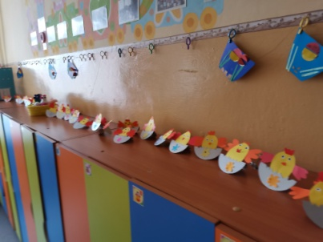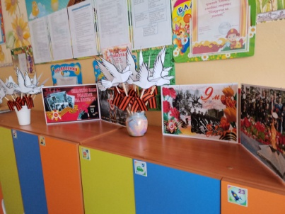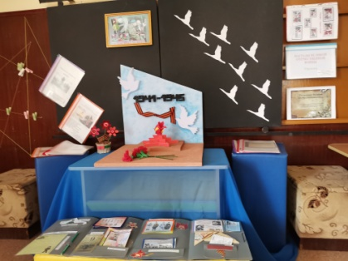
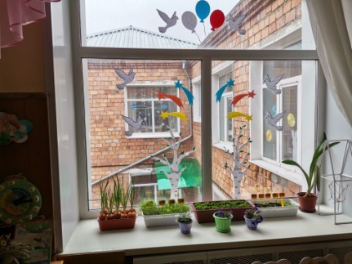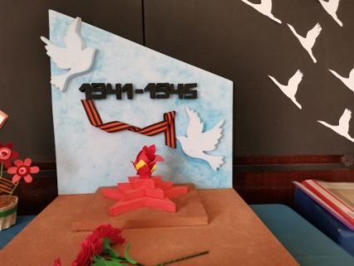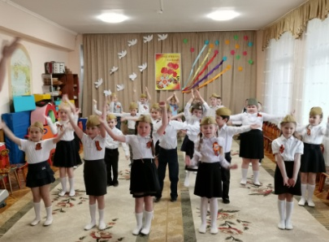
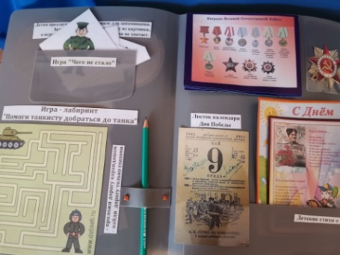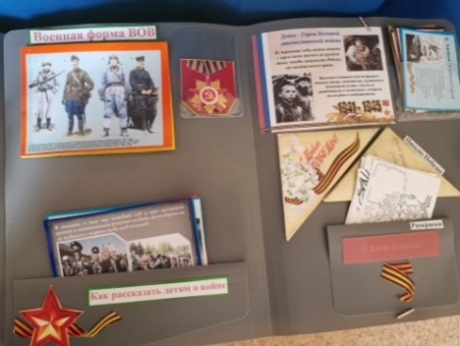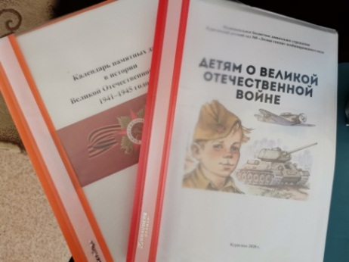
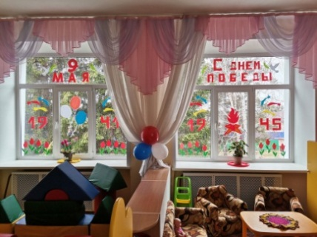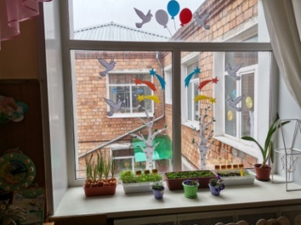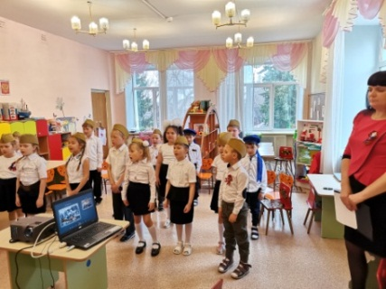
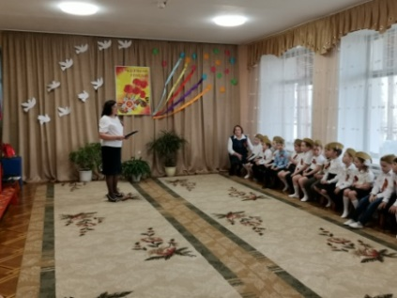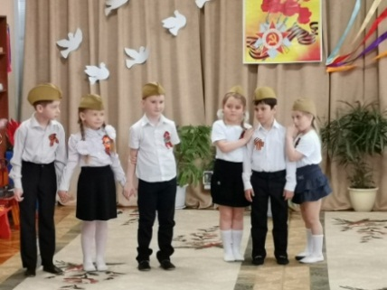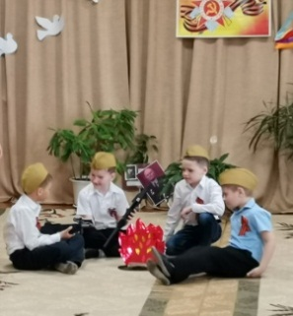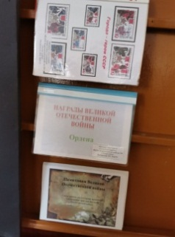
Праздник победы – важное событие в жизни дошколят. В предверии этого славного праздника в целях патриотического воспитания дошкольников, любви к своей Родине, уважения к старшему поколению. Создание атмосферы одного из самых важных праздников в России, передача молодому поколению традиций, выражение благодарности героям Великой Отечественной войны, почитание памяти об ушедших ветеранах, которые ковали Победу. Дети детского сада со своими педагогами и родителями приняли участие в акциях, которые прошли накануне 9 мая.
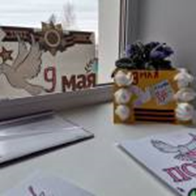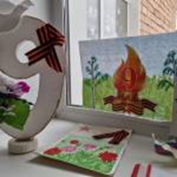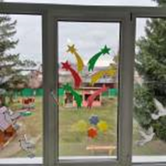
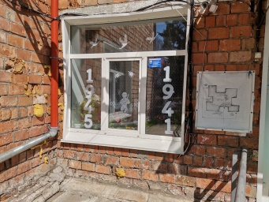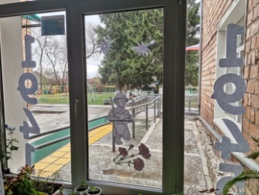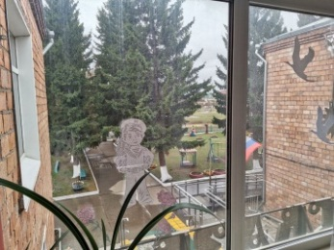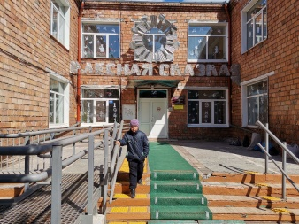
Взрослые вместе с детьми сделали рисунки, открытки, поделки, подготовили творческие выставки в группах, посвященные Победе и разместили их на окнах групп, в приемных, на отдельных плоскостях. Окна украсили разными атрибутами Победы: рисунки, картинки, фотографии и надписями, посвященными победе в Великой Отечественной войне как участие в акции «Окна Победы». Дошкольники присоединились и к акции «Георгиевская ленточка». Акция «Георгиевская ленточка» прошла с иным разворотом: дети не только по традиции вручали ленточку землякам – курагинцам на улицах поселка, но и сами изготовили ленточку, делая аппликацию, проговаривая каждую полоску, что она означает. С 3 мая маленькие волонтеры прикалывали Георгиевские ленты гостям детского сада, воспитанникам, педагогам
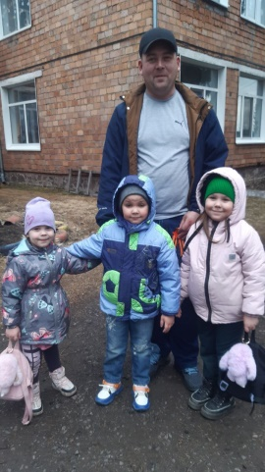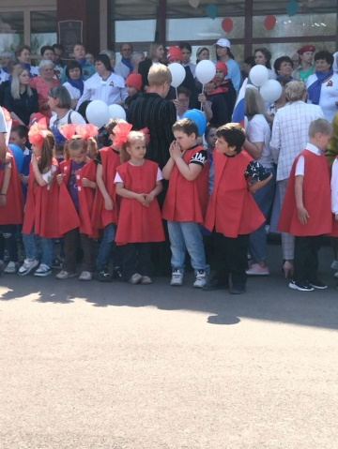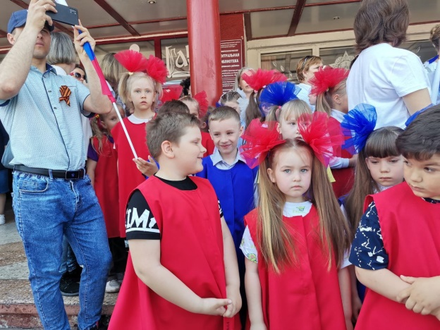
9 мая старшие воспитанники детского сада со своими педагогами и родителями участвовали в Арт марафоне, в честь празднования Дня Победы на центральной площади Трудовой славы. Дети с шарами, а педагоги с флагами выполняли часть композиции «Вперед, Россия!».
Важным событием праздника можно считать акцию «Бессмертный полк», который в этом году приобрел новый формат. Для участия в акции родители сделали фотографию ребенка с портретом своего родственника, участника ВОВ. В детском саду была оформлена Галерея славы, где разместились фотографии детей с портретом своего Героя. 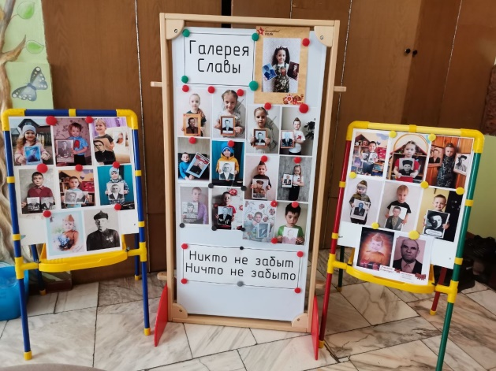 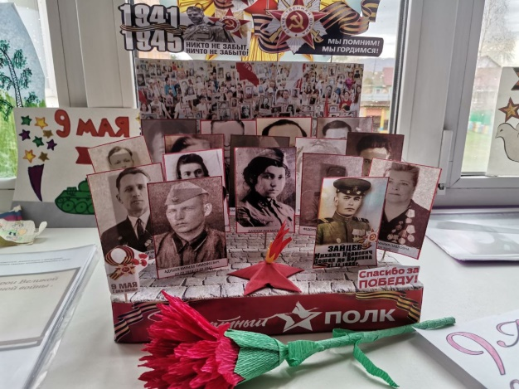
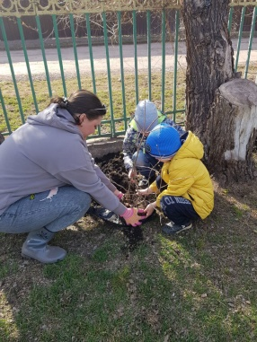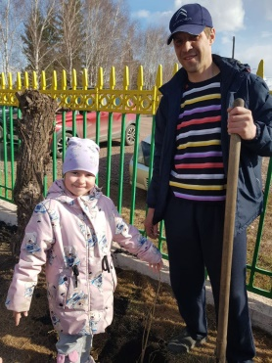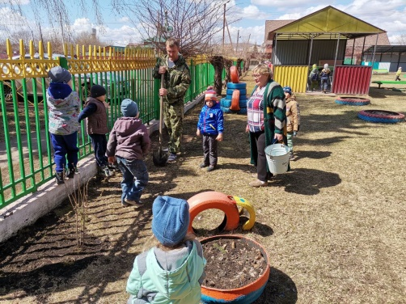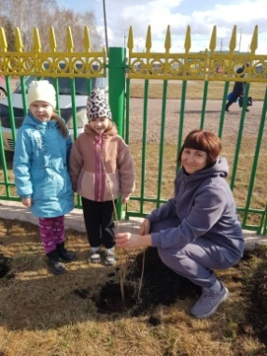
Акция «Сад памяти». 4 мая дети, педагоги и родители присоединились к международной акции «Сад памяти» и высадили сирень на территории детского сада в память о своем Герое.
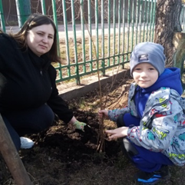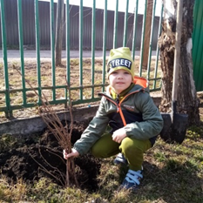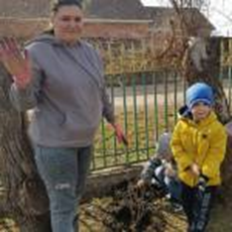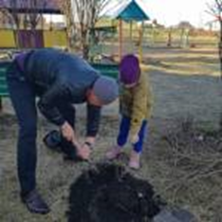
Родители принесли саженцы утром, а с 11 часов и до 18, по мере возможности, родители приходили в детский сад и высаживали свой саженец с ребенком. Получилась живая стена памяти. Затем летом поливали саженцы.
Все акции педагоги организовывали в совместной деятельности с родителями (законными представителями).
Совместная работа семьи и детского сада способствует счастливому проживанию ребенком дошкольного детства, закладыванию основ будущего счастливого взрослого. Сотрудничество предполагает не только взаимные действия, совместные дела, но и взаимопонимание, взаимоуважение, взаимодоверие. Активная совместная работа педагогов и родителей позволяет лучше узнать друг друга, способствует более качественным взаимоотношениям. Ребенок становится ведущим субъектом внимания, а взаимоотношения взрослых — эмоционально ровными, взаимно приемлемыми, содружественно — конструктивными.
Педагоги участвовали в поселковой акции: «Автопробег – в помять о героях односельчанах. А так же коллектив детского сада принял участие в акции «Посылка солдату». Практически все сотрудники откликнулись на предложение администрации внести свой личный вклад в дело по поддержке наших военнослужащих, выполняющий важную миссию по борьбе с нацистами, поддержании независимости нашей Родины. Взрослые оказали материальную помощь, а дети нарисовали рисунки
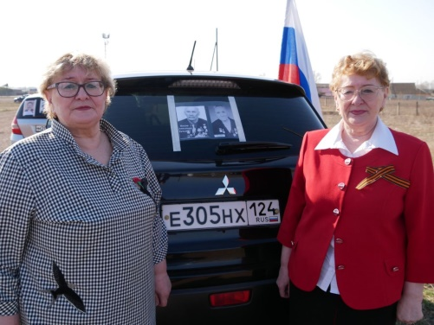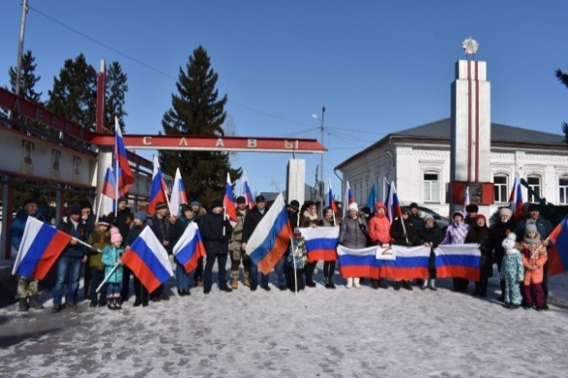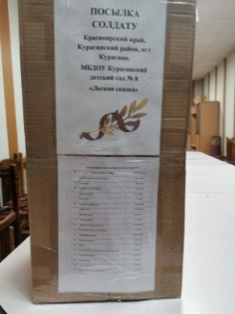

1.3. Государственные праздники в детском саду
Нет края на свете красивей,
Нет Родины в мире светлей!
Россия, Россия, Россия, –
Что может быть сердцу милей?
День России в детском саду.
12 июня наша страна отмечает день нашей любимой Родины – День России. В целях формирования у детей представлений о России как о государстве, о родной стране, расширения кругозора в области государственной символики, воспитания чувства любви к родному краю, Родине, накануне праздника в детском саду проводится развлечение, посвящённое Дню России. Праздник в детском саду «День Независимости России» проводится для старших групп с целью: воспитывать любовь и гордость к своей стране, уважение к традициям своего народа и края. Задачи: развивать у детей чувство патриотизма и любви к своей Родине; знакомить детей с гербом, флагом, гимном России, воспитывать дружелюбие, чувство товарищества и взаимопомощи. Детей продолжают знакомить с символами России: «Герб», «Флаг», «Гимн». На празднике ребята читали стихи о Родине, о родном крае и счастливом детстве, пели песни о дружбе, о России, отгадывали загадки о символике нашей страны, показали знания расположения цветов флага в игре «Собери флаг».
К нам лето жаркое пришло, с собою праздник привело!  Разлилась река голубая,  Пароход, словно лебедь плывёт  Это Родина наша родная  Под солнышком мирно цветёт!  Широка та река и привольна  Необъятна водная гладь  И течёт она тихо, спокойно  И конца её не видать. | Светит ласково солнце с небес  И вдали зеленеется лес  И берёза стоит над рекой  А кругом тишина и покой!  И нет для нас лучшего края,  Чем тот милый и сердцу родной  Где родился и жизнь продолжаешь  Где найдешь тишину и покой!
Все дети принимали активное участие в играх, эстафетах, музыкальных играх. Дети поиграли в игру «Продолжи», воспитатель говорила начало, а дети продолжали…
Как называется наша страна? – (Россия)
Если мы живем в России, то кто мы? – (Россияне)
Как называется столица России? – (Москва)
Давайте скажем дружное «Ура, Москва!» нашей столице! (дети повторяют)
А как называется наш посёлок, в котором мы живем? – (Курагино)
И ему тоже скажем все дружно – «Ура, Курагино!» (дети повторяют)
А так как праздник русский на дворе, значит надо петь плясать, да в игры играть. Получилось яркое и веселое мероприятие. Мероприятие прошло интересно, ребятам понравилось. Малышам подарили шары, с которыми они пошли играть на групповом участке
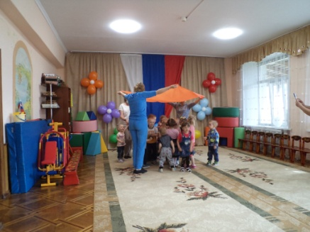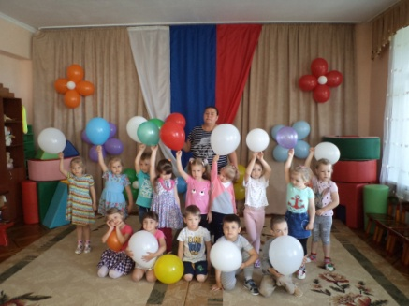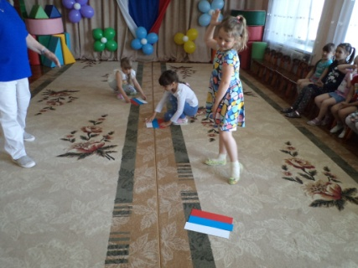
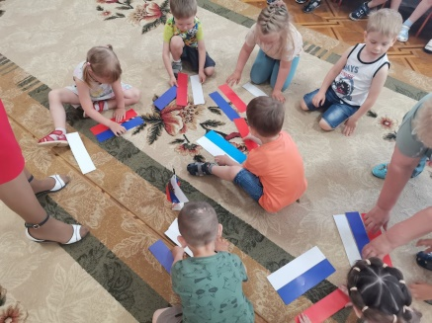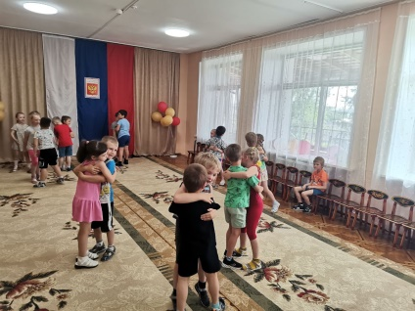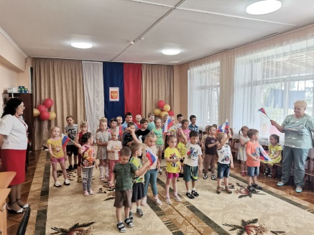
День Государственного герба РФ
30 ноября – в детском саду прошли занятия, посвященные Дню Государственного герба Российской Федерации. Дошкольники рассказывали о Двуглавом орле - символе независимости, могущества и единства Российского государства. Старшие дошкольники показывали изображенного золотого двуглавого орла на гербе России, который символизирует направленность России и на Запад, и на Восток. Так же ребята показали знания цветового значения на гербе, что является немаловажной частью символики. Каждый цвет имеет особое значение: красный – цвет храбрости, мужества, отваги, пролитой крови защитниками Родины; золотой – богатство во всех смыслах: материальные, природные достояния, духовные ценности; синий – небо, свобода, верность, честь; белый – чистота, благородство.
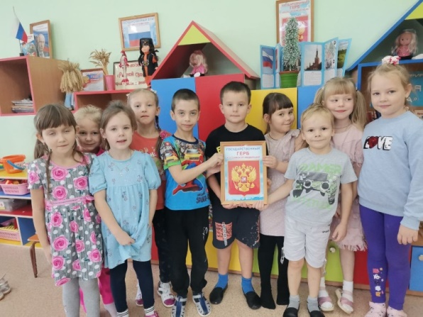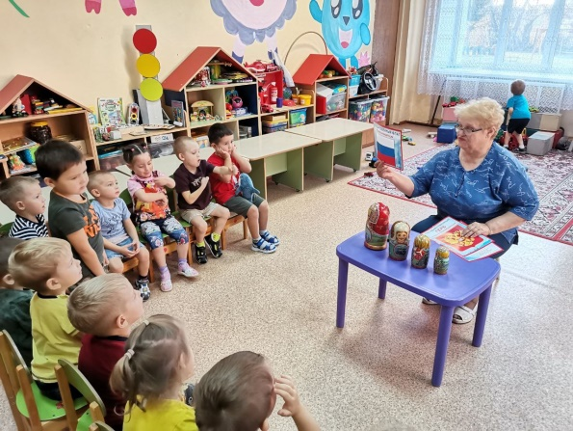
3 ноября в группах прошли занятия «День народного единства».
Для детей день начался со стихов Натальи Майданик «С историей не спорят, с историей живут. Она объединяет на подвиг и на труд».
События, которые мы вспоминаем 4 ноября, произошли очень и очень давно - освобождение Москвы от иноземных захватчиков в 1612 году, россияне разных вер и национальностей преодолели разделение, превозмогли грозного недруга и привели страну к стабильному гражданскому миру, это событие объединило народ и прекратило братоубийственное кровопролитие. Во все времена русские люди любили свою родину, слагали о ней песни, пословицы, стихи; во имя родной стороны совершали подвиги. Россия много раз подвергалась испытанию на прочность, не раз переживала времена, когда нарушалось ее единство.
В старшей группе «Ромашка» прошла беседа «Мы вместе» в преддверии Дня народного единства. Ребята вспомнили геральдику Российской Федерации.
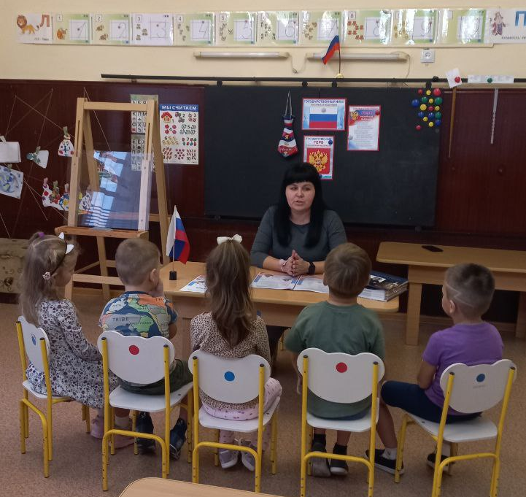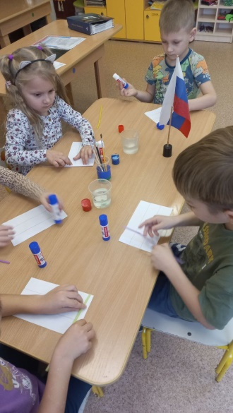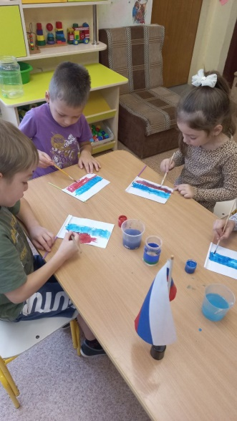
В средней группе педагоги провели дидактическую игру «Наша Родина»
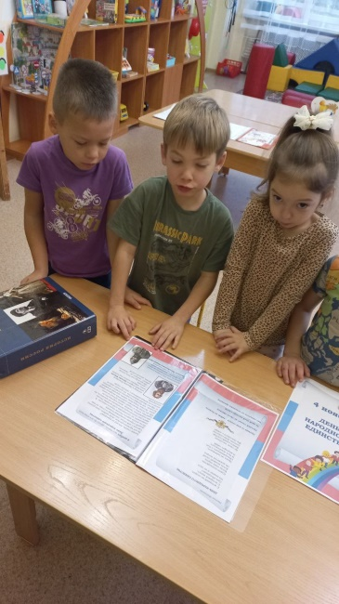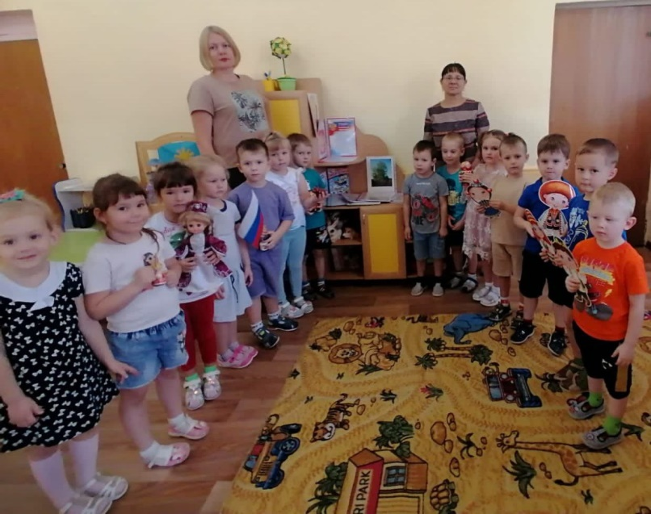
День Российского флага в детском саду
22 августа в детском саду прошел праздник День Российского флага. Ребята прошли квест «Мы юные патриоты». На стадионе Центра ЗОЖ состоялась торжественная часть с поднятием флага под гимн нашей страны, там же прошла спортивная часть квеста. Инструктор по физической культуре Канзеров С.А. выдал капитанам команд маршрутные листы для прохождения 5 станций, а воспитатели помогли детям сориентироваться в пространстве стадиона и расположения станций. Каждая станция была организована педагогами таким образом, чтобы сочетались подвижные игры с интеллектуальными вопросами, загадками, пословицами по теме «Геральдика».
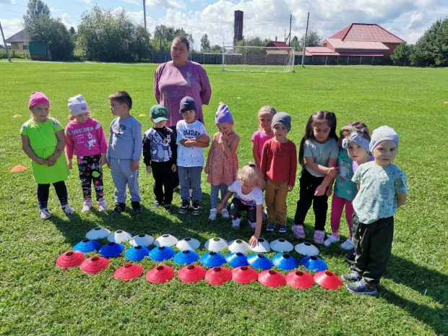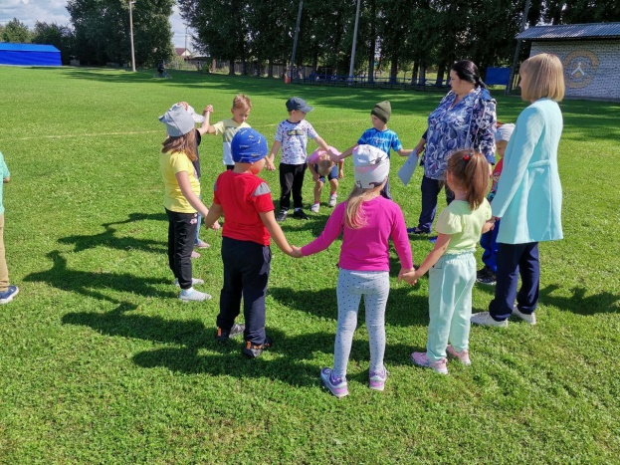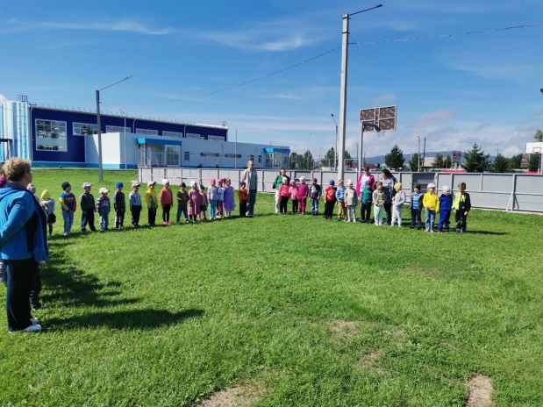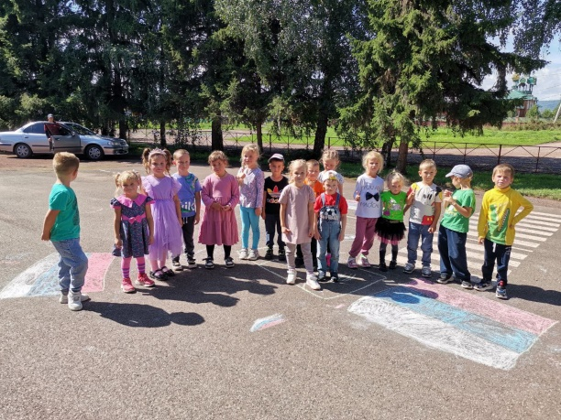
А старшие дошкольники на асфальте рисовали флаг России цветными мелками

Раздел 2. Роль семьи в воспитании патриотических чувств у дошкольников

2.1. Для родителей дидактический чемоданчик «С чего начинается Родина»
Для родителей, союзников педагогов в воспитании дошкольников подготовлены консультации, беседы и собран дидактический чемоданчик «С чего начинается Родина».
Для маленького ребенка Родина начинается с родного дома, улицы, на которой живет он и его семья, в семье начинает «расти» будущий гражданин своей страны.
Семья – это счастье, любовь и удача,  Семья – это летом поездки на дачу.  Семья – это праздник, семейные даты,  Подарки, покупки, приятные траты. Рождение детей, первый шаг, первый лепет,  Мечты о хорошем, волнение и трепет.  Семья – это труд, друг о друге забота,  Семья – это много домашней работы. | Семья – это важно!  Семья – это сложно!  Но счастливо жить одному невозможно!  Всегда будьте вместе, любовь берегите,  Обиды и ссоры подальше гоните,  Хочу, чтоб про вас говорили друзья:  Какая хорошая Ваша семья!
Самым главным в нравственном воспитании, является приобщение ребенка к культуре своего народа, так как воспитание личности в ребенке возможно только через приобщение его к культуре собственного народа. Приобщение детей к историческому наследию воспитывает уважение, гордость за мир, и землю на которой живешь.
Взаимодействие родителя и ребенка способствует развитию эмоционального, бережного отношения к традициям и культуре своего народа, а также сохранению семейных ценностей. Безусловно, основа воспитания человека закладывается в семье. Патриотическое воспитание, интерес к духовному началу нашей жизни тоже должны начинаться в семье. В современной семье большую часть времени ребенок общается с мамой. Именно с ней складываются доверительные отношения, обсуждаются тревоги, вопросы, потребности. Однако для детей не менее важно и общение с папой. Чем чаще отец общается с ребенком, тем более тесными становятся эмоциональные связи, а чем раньше отец приобщается к уходу за малышом, тем сильнее и глубже его родительские чувства.
Установлено, что в семьях, в которых родители тратят много времени на беседы, игры с детьми, дети лучше развиваются. Однако доказано, что дети, лишенные возможности общаться с родителями или с одним из них, обладают повышенной чувствительностью, испытывают трудности в налаживании контактов со сверстниками. Серьезную опасность для развития ребенка представляет отсутствие эмоций, ласки, теплоты при пусть даже и полноценном удовлетворении его физиологических потребностей. Только постоянное общение родителей с ребенком способствует установлению глубоких эмоциональных связей, рождает обоюдную радость.
Общеизвестно, что дошкольники очень эмоциональны. Это эмоционально-образное восприятие окружающего мира может стать основой формирования патриотизма. Чувство патриотизма это и любовь к родным местам, и гордость за свой народ, за его культуру, и ощущение своей неразрывности с окружающим, и желание сохранять и приумножать богатства своей страны.
Чувство Родины начинается с восхищения тем, что видит перед собой малыш, чему он изумляется и что вызывает отклик в его душе. И хотя многие впечатления еще не осознаны им глубоко, но, пропущенные через детское восприятие, они играют огромную роль в становлении личности патриота.
Именно поэтому родная культура, как отец и мать, должна стать неотъемлемой частью души ребенка, началом, порождающим личность.
Что должен знать и уметь ребенок старшего дошкольного возраста
- знать и называть свои имя и фамилию, имена и отчества родителей, где работают, как важен для общества их труд;
- знать семейные праздники; иметь постоянные обязанности по дому;
- может рассказать о своем родном поселке, назвать улицу, на которой живет;
- знать, что Российская Федерация (Россия) — огромная многонациональная страна; что Москва — столица нашей Родины. Иметь представление о флаге, гербе, мелодии гимна;
- иметь представления о Российской армии, о годах войны, о Дне Победы.
Рекомендации для родителей.
1. Воспитание маленького патриота начинается с самого близкого для него - родного дома, улицы, где он живет, детского сада.
2. Обращайте внимание ребенка на красоту родного поселка.
3. Во время прогулки расскажите, что находится на вашей улице, поговорите о значении каждого объекта.
4. Дайте представление о работе общественных учреждений: почты, магазина, библиотеки и т. д. Понаблюдайте за работой сотрудников этих учреждений, отметьте ценность их труда.
5. Вместе с ребенком принимайте участие в труде по благоустройству и озеленению своего двора, улицы.
6. Расширяйте собственный кругозор.
7. Учите ребенка правильно оценивать свои поступки и поступки других людей.
8. Читайте ему книги о Родине, ее героях, о традициях, культуре своего народа.
9. Поощряйте ребенка за стремление поддерживать порядок, примерное поведение в общественных местах.
10. Если вы хотите вырастить ребёнка достойным человеком и гражданином, не говорите дурно о стране, в которой живёте.
11. Рассказывайте своему ребёнку об испытаниях, выпавших на долю ваших предков, из которых они вышли с честью.
12. Знакомьте своего ребёнка с памятными и историческими местами своей Родины.
13. Поддерживайте у ребёнка стремление показать себя с позитивной стороны, никогда не говорите ему такие слова и выражения: «Не высовывайся!», «Сиди тихо!», «Это не твое дело!»
14. Смотрите с ним передачи, кинофильмы, рассказывающие о людях, прославивших нашу страну, в которой вы живёте, позитивно оценивайте их вклад в жизнь общества.
15. Не взращивайте в своем ребенке равнодушие, оно обернется против вас самих
16. Как можно раньше откройте в своем ребенке умение проявлять позитивные эмоции, они станут вашей надеждой и опорой в старости!

2.2. Участие во Всероссийской акции «Крепка семья – сильна Россия»
8 декабря дети и педагоги детского сада приняли участие в открытии Всероссийской акции «Крепка семья – сильна Россия», и, присоединились к творческому флешмобу «Соцветие семейных ценностей России»! За время флешмоба дети сделали свой букет самых важных для крепкой семьи качеств. Дети в шаблонах, выданных педагогами, нарисовали свои ответы на вопрос – «Что важнее всего для крепкой семьи: быть добрыми, любить, дарить подарки, уметь дружить, вместе проводить время, понимать друг друга, доверять друг другу». В беседе дети смело рассуждают о том, какая должна быть семья. Мы увидели, как дети понимают и чувствуют семейные ценности. У каждой группы получился свой уникальный цветок с ценностями, а в серединке цветка эмблема детского сада или сердце! Информацию по ходу акции размещали в социальных сетях с хештегом #Соцветие Семейных Ценностей. 2024 год объявлен президентом годом семьи, в коллективе разработан план событий, мероприятий, акций, бесед в рамках темы года. Этот план участники образовательных отношений будут реализовывать в тесном сотрудничестве с родителями (законными представителями), социумом.
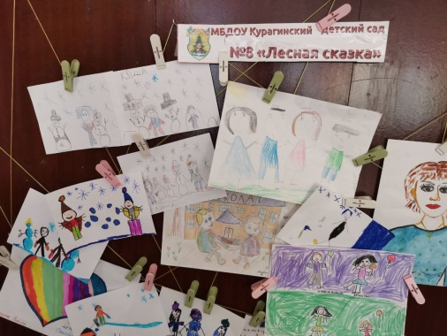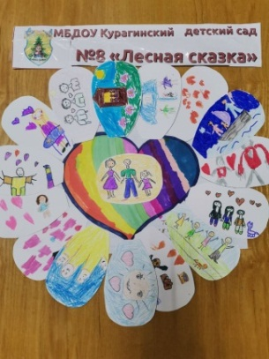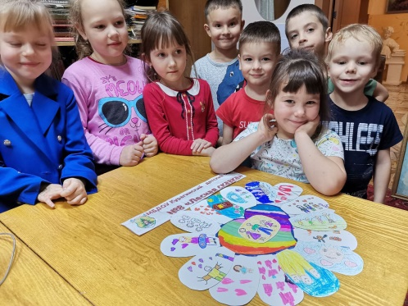
2.3.

2.3. Толерантное отношение к другим людям тоже надо воспитывать
С 9 по 16 ноября в детском саду прошла неделя толерантности. Дети всех возрастных групп посмотрели мультфильмы «Азбука дружелюбия» в рамках региональной акции «Три П: Понимаем, Принимаем, Помогаем», направленную на формирование толерантных установок по отношению к детям с ограниченными возможностями здоровья, инвалидностью, доброго отношения к детям с особыми образовательными потребностями, положительному отношению к межнациональной и этнической разнице между людьми. Дети выполняли индивидуальные и групповые рисунки, которые были оформление в виде выставки, посвященной Международному дню толерантности «Поделимся теплом наших сердец!».
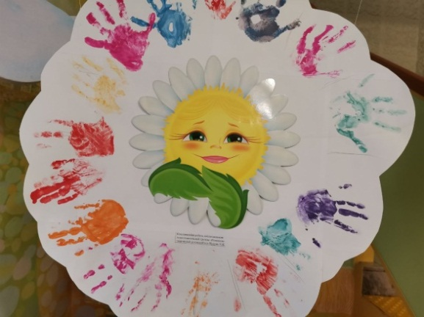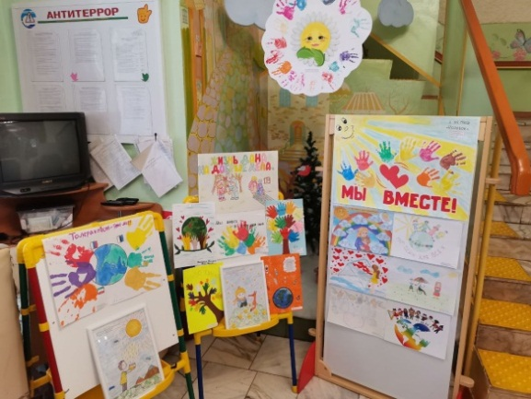
Групповые работы дошкольников, выполненные детьми совместно с педагогами.
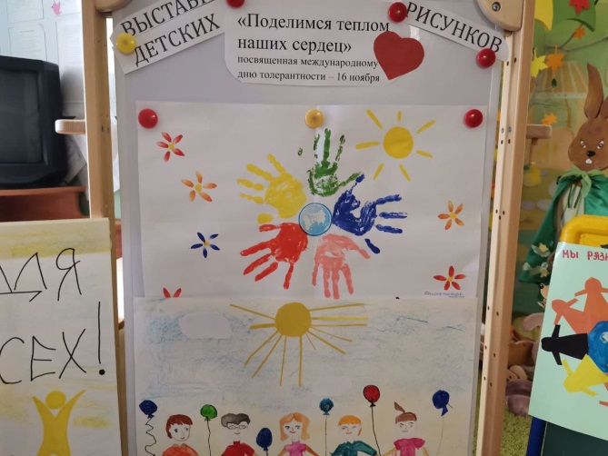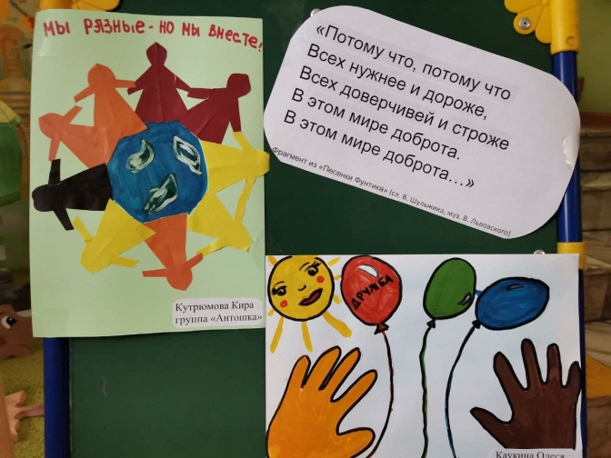
Коллективная работа группы «Белочка» | Коллективная работа группы «Антошка»
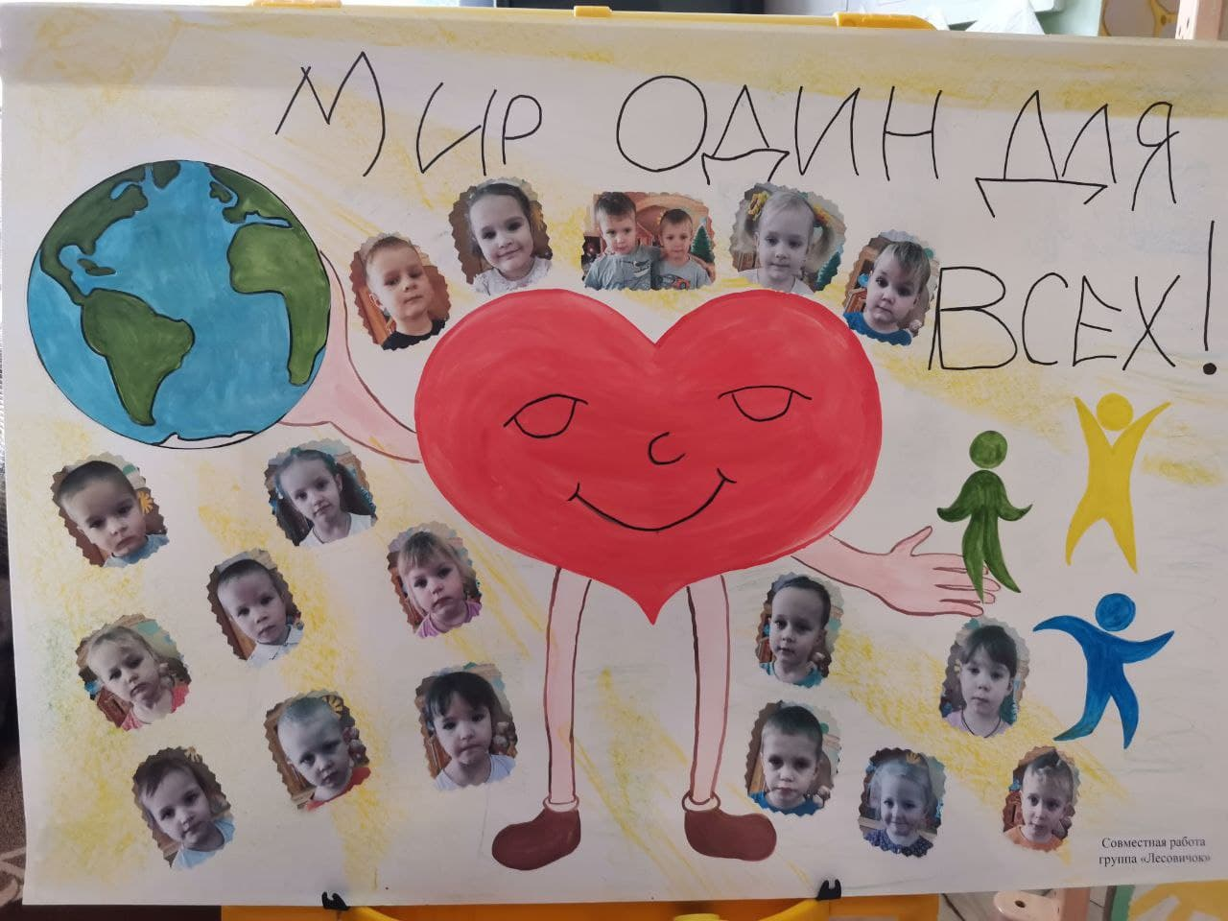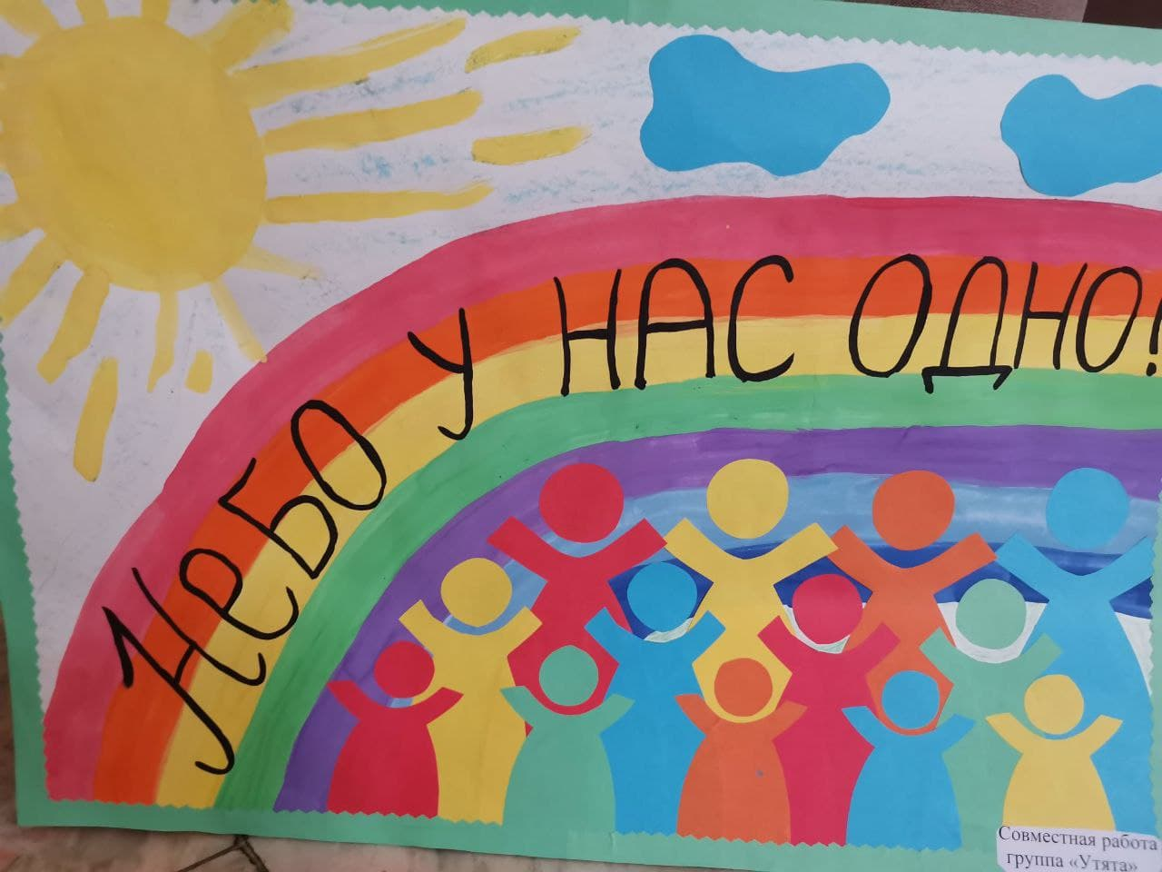
Коллективная работа группы «Лесовичок» | Коллективная работа группы  «Утята»
16 ноября состоялась творческая выставка. Родители вместе с детьми рисовали картинки, плакаты, буклеты. Самые активные родители сделали аппликации, 3Д рисунки. Воспитатели сделали с детьми обще групповые рисунки, плакаты с ладошками. Получилась очень красочная и оригинальная выставка.
Старшие дошкольники реализовали проекты: «Жизнь дана на добрые дела», в рамках которого дети вместе со взрослыми не только рисовали, но и собирали подарки детям-инвалидам: игрушки, канцелярские наборы; проект «Мы вместе», принимая позицию многонациональности нашей страны.
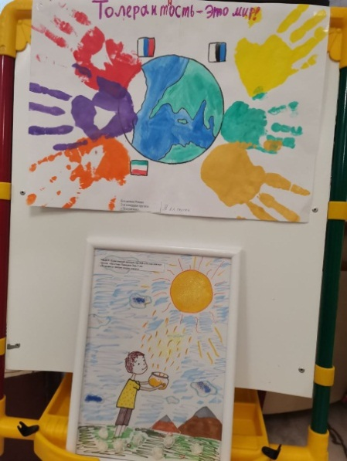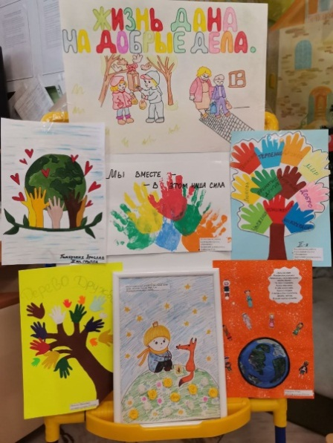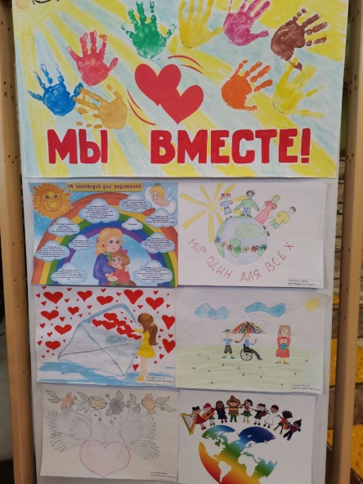
Провели акцию «Подари книжке вторую жизнь». Дети свои книжки, которые они уже прочитали, подарили детям в группе, образовалось значительное дополнительное увеличение детских групповых уголков «Читай-ка». Включились в акцию и школьники, выпускники детского сада, они также принесли книги в детский сад и подарили их детям.

Раздел 3. События. Традиционные праздники в детском саду, воспитывающие патриотические чувства у дошкольников

3.1. Традиция празднования «День защитника Отечества»
Нашей армии Российской
День рожденья в феврале!
Слава ей непобедимой!
Слава миру на земле!
Уже стало доброй традицией каждый год, в конце зимы отмечать праздник – день защитника Отечества. Праздник 23 февраля в детском саду – хороший повод для воспитания у дошкольников чувства патриотизма, сопричастности к лучшим традициям своей Родины, формирования гордости за славных защитников Отечества. Во все времена Россия славила своих героев — воинов, оберегающих независимость, честь и достоинство Родины. В канун праздника, в нашем деском саду прошли музыкально-спортивные мероприятия, посвященные Дню защитника Отечества, которые проходили в форме игры и состояли из различных эстафет. Дошкольники рассказывали стихи, пели песни, танцевали, а также показали ловкость и мужество. Дети проявили большую активность, подарили друг другу хорошее настроение, радость общения и улыбки, показали какие они ловкие, выносливые, смелые.
Параллельно посредством мессенджеров, в родительской группе, которые созданы во всех возрастных группах в WhatsApp, Сферум прошли онлайн-поздравления пап с 23февраля. Родители совместно с детьми записывали видеопоздравления и выставляли в группе WhatsApp и Сферум. Все видеопоздравления были собраны в единое поздравление и выставлены в группе в канун праздника. Также с помощью родителей в группах были организованы выставки «Мой папа в армии», дети приносили фотографии пап в армии и рассказывали ребятам, в каких войсках служил папа. В каждой группе организованы выставки «День Защитника Отечества». Изготовлены Лепбуки, подборки «Наша армия», «Техника на защите Родины», «Войска и флаги».
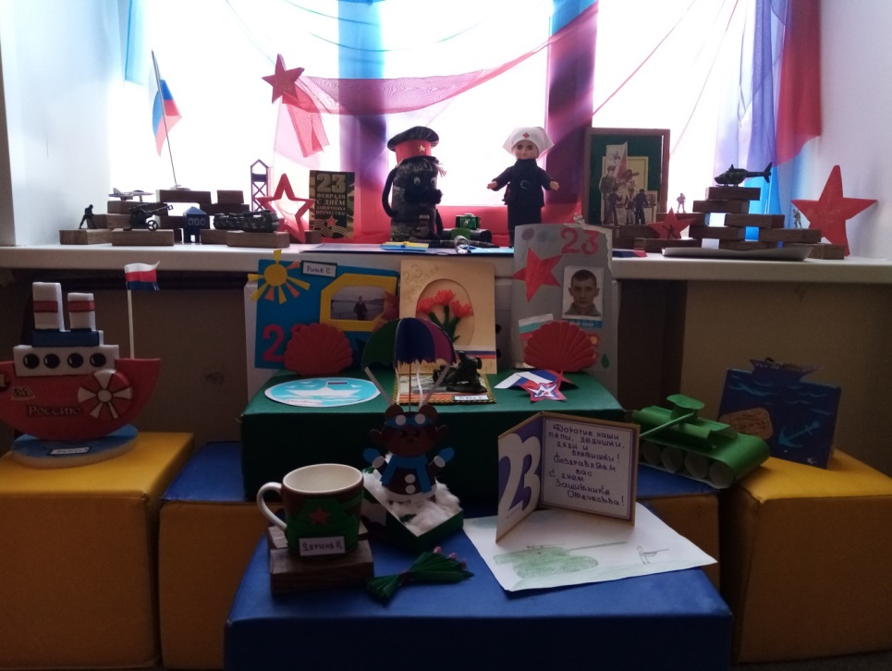
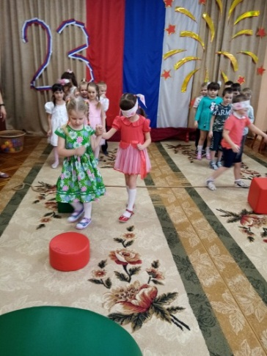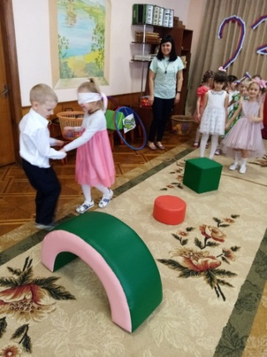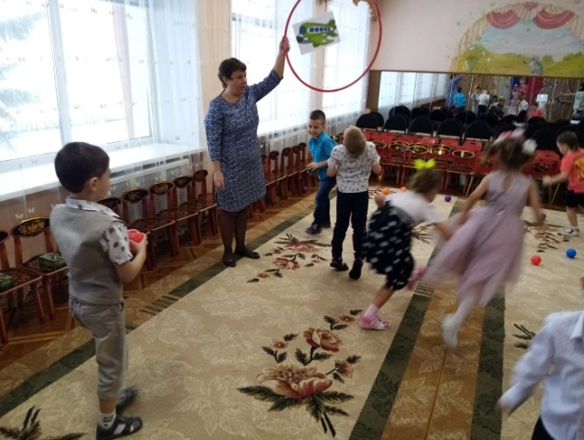

3.2. Весенний праздник для дошколят, посвященный майскому празднику мира и труда
Праздники – это яркие моменты для дошколят в жизни детского сада «Лесная сказка»! Каждый день в детском саду неповторимый, необычный, насыщенный.
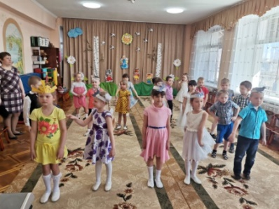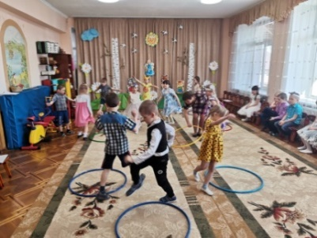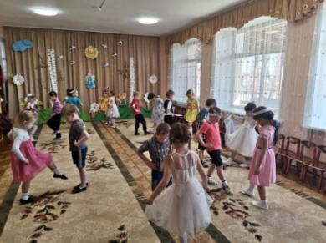
Но развлечения и праздники – особые дни для детей, которые ждут!
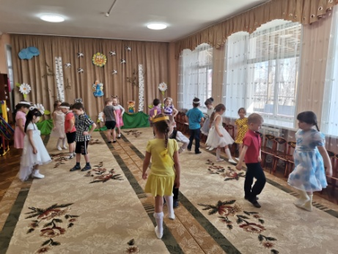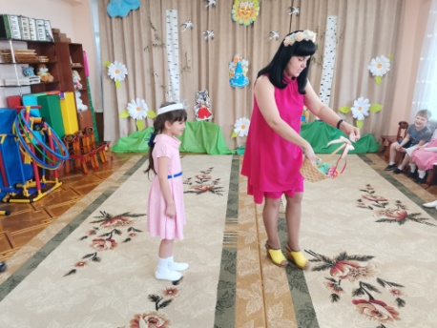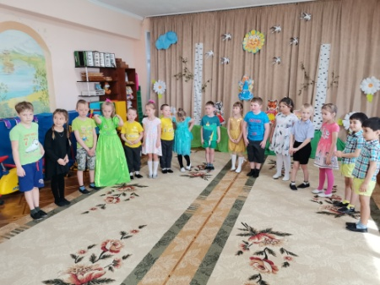
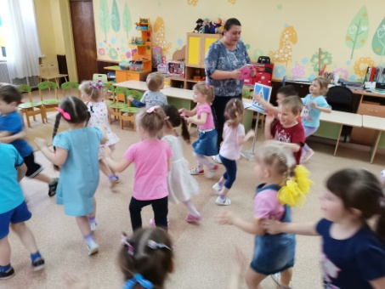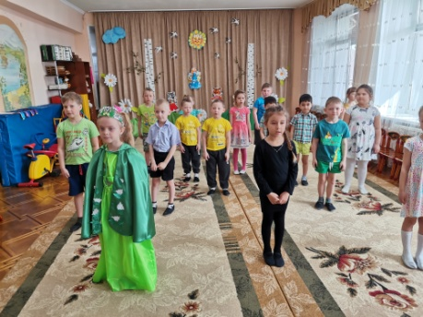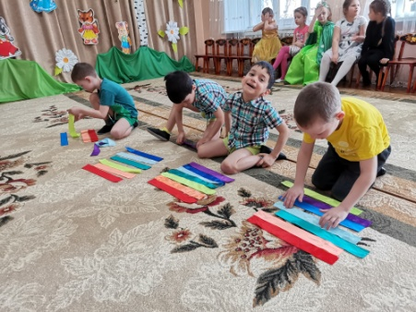
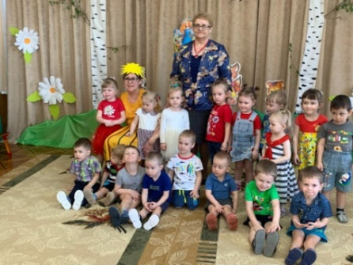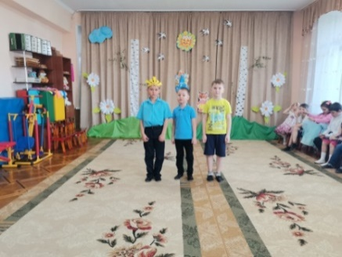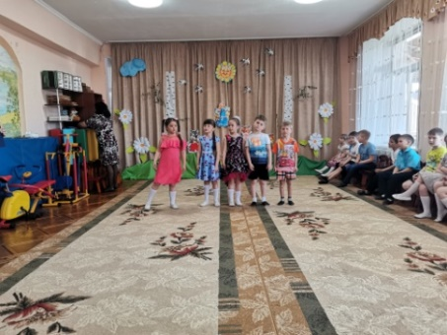

3.3. День мамы и День отца в детском саду.
В последнее воскресенье ноября в России отмечают День матери. Этот праздник занимает особое место и в нашем детском саду. Во всех группах были оформлены выставки «Милой маме». Дети нарисовали портреты своих мам, сделали им подарки (аппликации, поделки, рисунки). С 24 по 26 ноября в детском саду прошли тематические занятия, посвященные Дню матери. Занятия провели воспитатели всех возрастных групп как интегрированное с музыкальным. Музыкальный руководитель на своих занятиях разучила с детьми песни о маме, танцы. Воспитатель включила в канву своего занятия песню и танец, стихи о маме, которые заранее выучили дети (интегрированное занятие), организовала мастерскую «Подарок маме своими руками». На занятии дети много говорили о маме, подбирали теплые и ласковые слова, которые можно сказать своей маме.
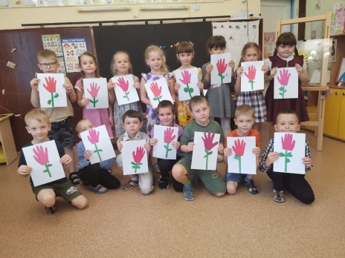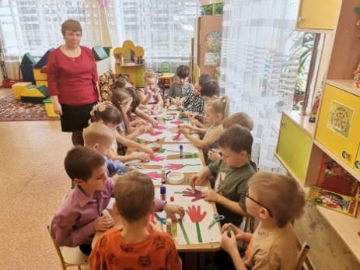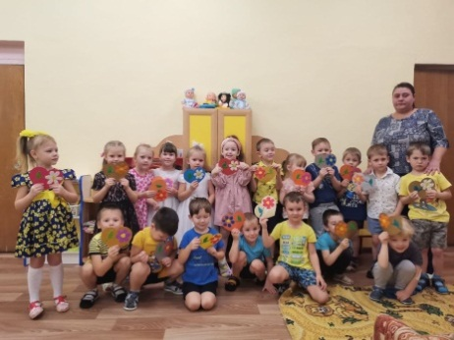
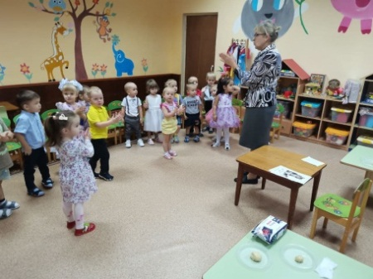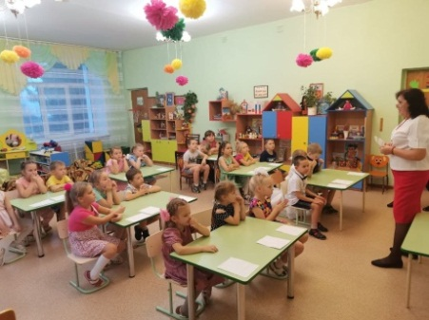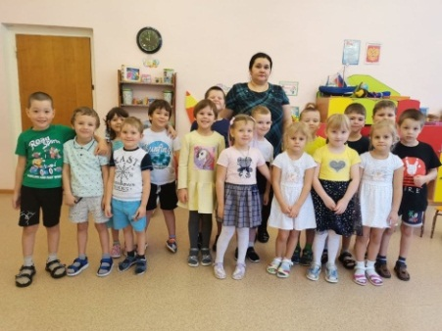
Педагоги организовали и реализовали проект «Мая мама самая лучшая», в итоге образовались не только творческие выставки, но и галереи любви.
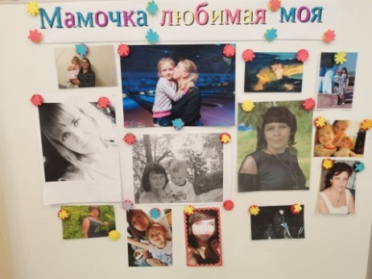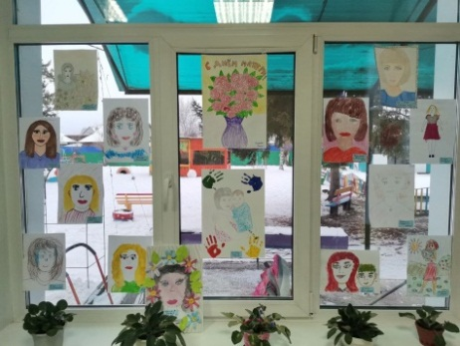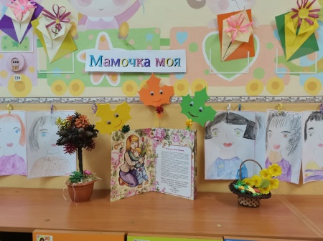
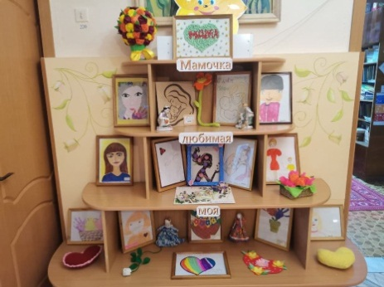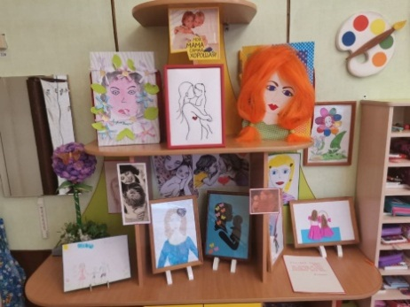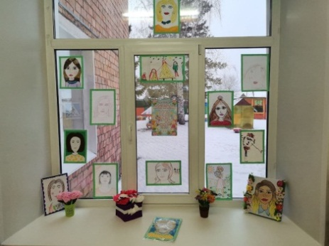
Итог недели – концерт для мам. Музыкальный руководитель подготовила с детьми танцы, разучили песни, которыми порадовали своих мам.
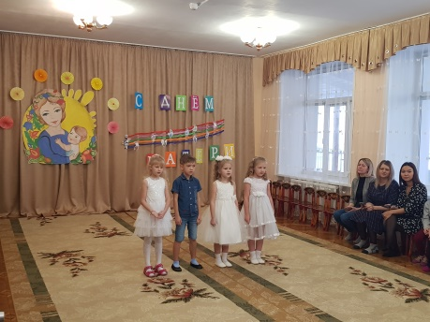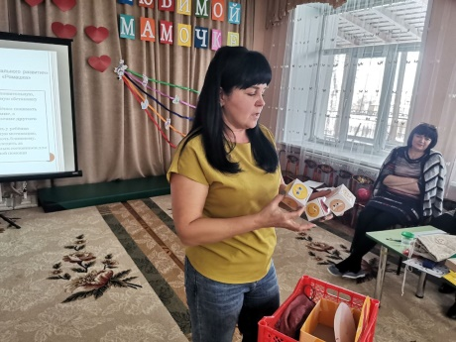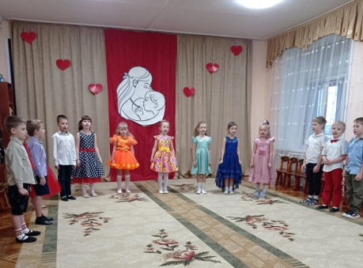
День отца – праздник для пап и детей
День отца отмечают ежегодно в третье воскресенье октября (указ Президента от 04.10.2021 № 573). Эта дата входит в федеральный календарный план воспитательной работы (п. 36.4 ФОП ДО). Поэтому мероприятия ко Дню отца мы включили в календарный план воспитательной работы нашего детского сада. Ребята и педагоги подготовительной группы реализовали проект «Я горжусь своим отцом», в рамках которого они изучали мужские профессии и изготовили плакаты. Карпунина Е.В. со своей группой выпустили фильм для пап «Я горжусь своим отцом», который разместили в родительскую группу. Старшие дошкольники сделали открытки для пап, а младшие ребята из средней и 2-й младшей групп участвовали в празднике «Папа может», который прошел в детском саду 16 октября. Канзеров Сергей Александрович, инструктор по физической культуре, провел спортивный праздник для участников, веселые эстафеты, настоящая рыбалка, приготовление ухи – все это дети делали вместе со своими папами и дедушками. Дети рассказывали папам стихи, поздравляли с праздником, а папы в конце конкурсов подарили своим детям воздушные шары, ну и общая фотография на память о проведенном вместе времени. Этот праздник спортивно-развлекательный, но папы активно откликнулись на приглашение в нем участвовать.
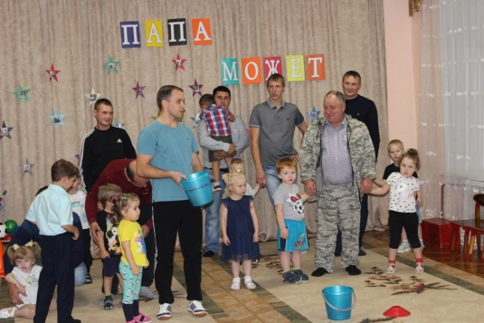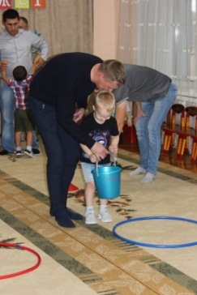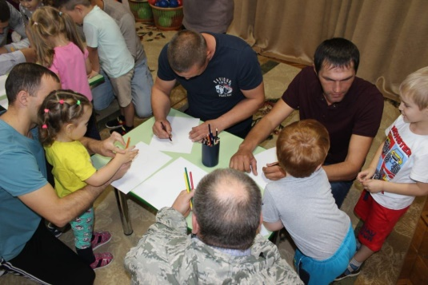
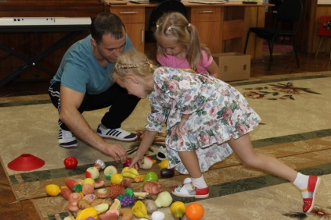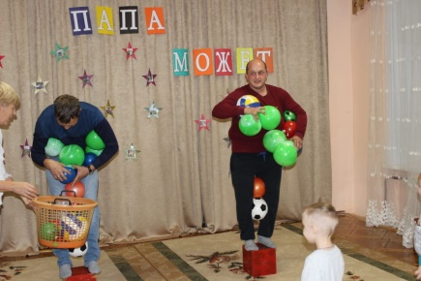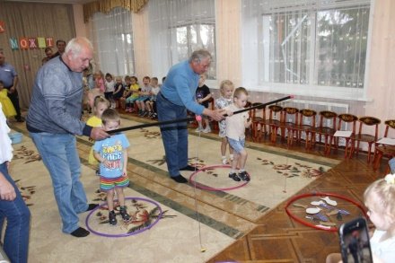
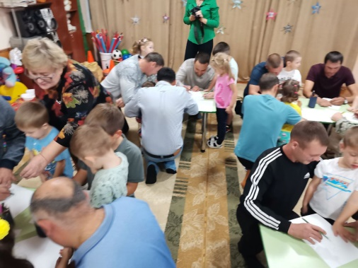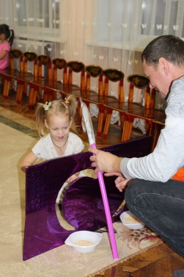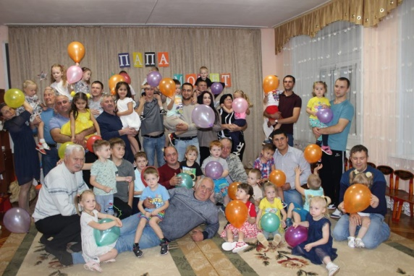

3.4. Экологическое воспитание – часть патриотического воспитания. Проект весной для всех ребят «Огород на окне»
Проект, который ежегодно реализуется в детском саду весной для всех ребят «Огород на окне». Дети наблюдатели и им нравится экспериментировать, видеть изменения. Каждый год один и тот же проект и каждый год все по другому! Так говорят педагоги, так как ежедневно учатся чему-то новому, меняются вместе с изменяющимися требованиями, вместе с изменяющимися детьми, так как понимают, что работают с будущим!
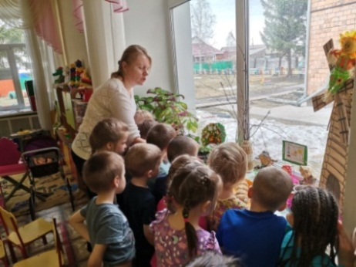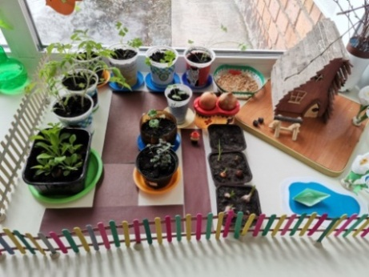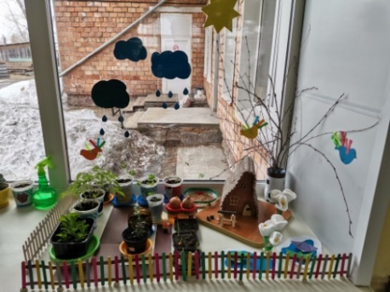
Эстетический вид огорода на окне – не последнее дело!
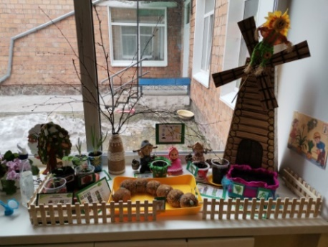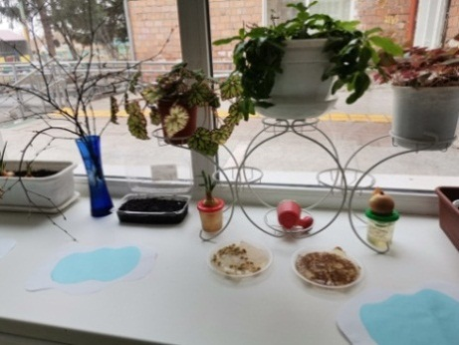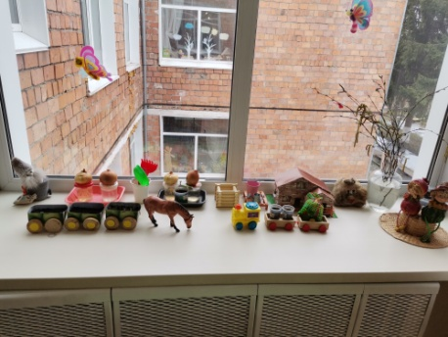
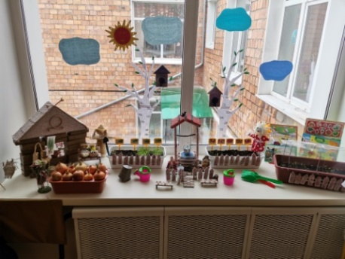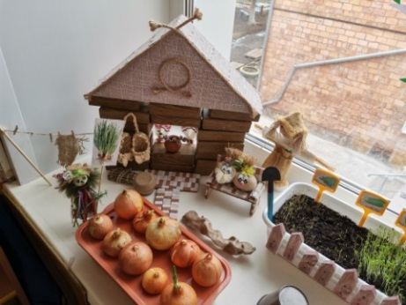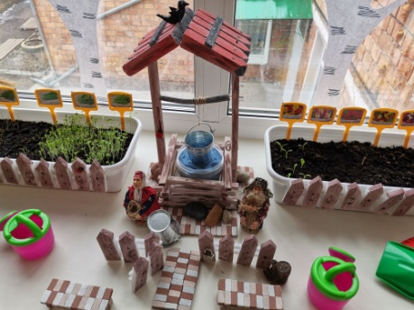
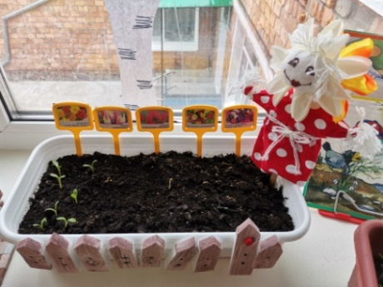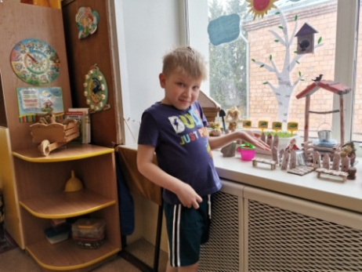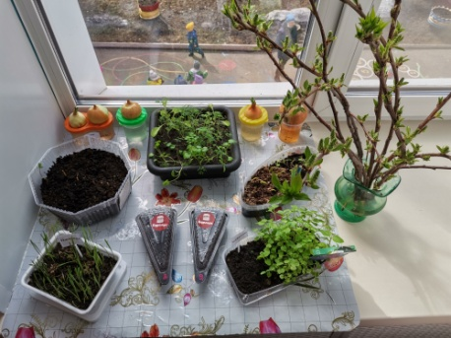
Выращенный зеленый лучок – в еду. Сами вырастили, сами и съели! А вот рассаду, как только станет тепло на улице, высадим в клумбу на своем участке. Будем поливать, рыхлить, ухаживать и увидим цветы, которые будут радовать нас до поздней осени.
Экологическая акция «Кормушка».
С 27 по 30 ноября в детском саду прошла экологическая акция «Кормушка». При организации акции педагоги сделали акцент на работу с родителями, а с детьми провели предварительные беседы, изучение темы «Птицы», «Зимующие птицы», «Чем питаются птицы». Дома с родителями дошкольники сделали кормушки, кормят птиц и отправляют фотографии в групповой чат. В детском саду прошла фотовыставка кормушек.
Ребята подготовительной группы «Ромашка» реализовали проект «Птичья столовая». Они сами готовили подкормку птицам и развешивали её на своем участке. Родители 2 младшей группы повесили кормушку на групповом участке, и, дети кормят «своих» птичек. Дети уверены, что с помощью человека птицы смогут пережить нашу долгую зиму.
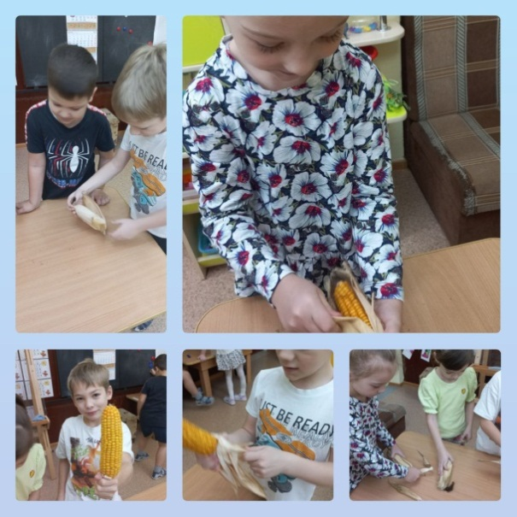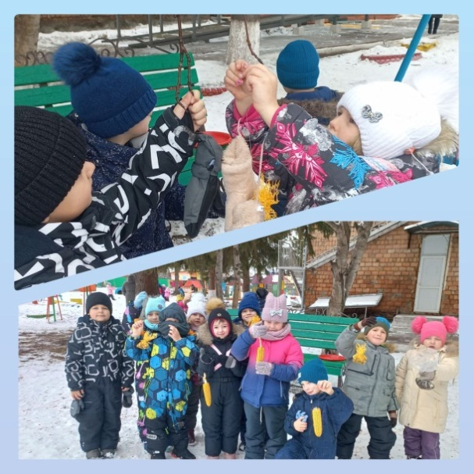
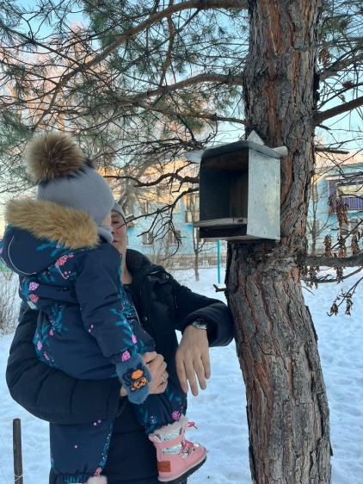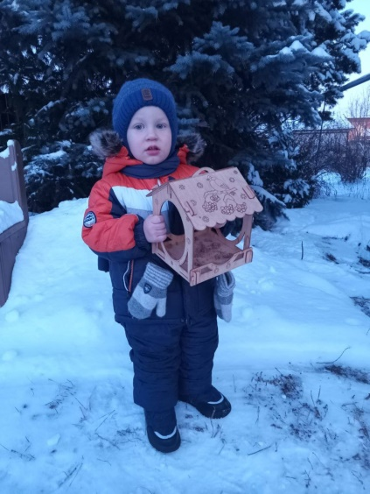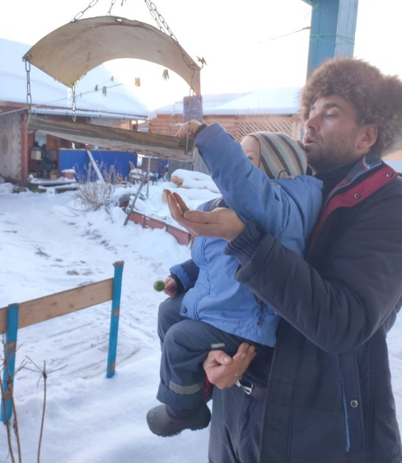
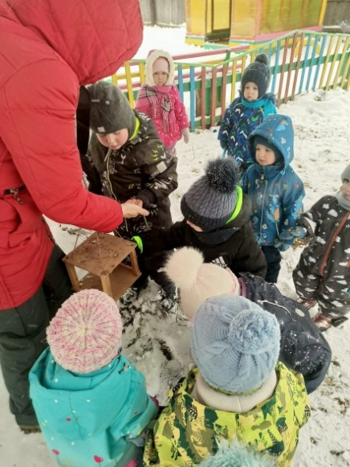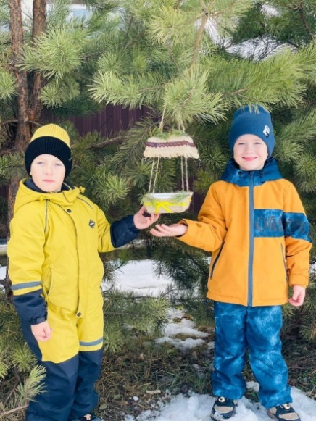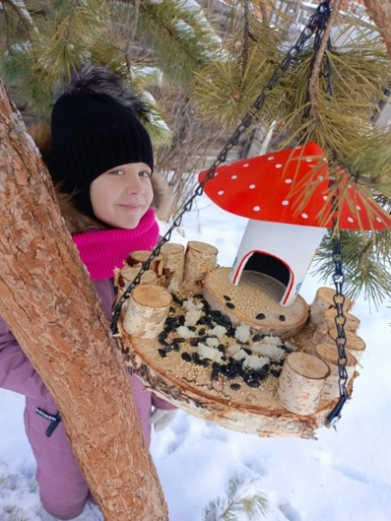
Участие в краевом Фестивале
«Праздник Эколят –молодых защитников Природы»
Дети и педагоги приняли участие в краевом Фестивале «Праздник Эколят –молодых защитников Природы». 9 октября Красноярским краевым центром «Юннаты» подведены итоги фестиваля «Праздник Эколят – молодых защитников Природы». На конкурс поступило 111 работ из 75 учреждений в 23 территориях Красноярского края. Видеофильм, посвященный теме бережного отношения к природе, раскрывающий тесную взаимосвязь человека и природы, представивший театральную постановку «Планета в наших руках», подготовленную Турчановой Т.В. с воспитанниками подготовительной группы «Ромашка», набрал 10 баллов из 12 возможных. В постановке участвовали все дети группы, а зрителями были ребята из группы «Антошка». Мы поздравляем с дебютом юных артистов, ратующих за экологию.
Акция Скворечник
В марте в детском саду прошла экологическая акция «Скворечник». Дети вместе с родителями изготовили скворечники и прикрепили домики для птиц рядом со своим домом. В группу родители направили фотографии и видео сюжеты как ребята мастерили скворечники. Ваня Т. И Тимур Х. самостоятельно, под папиным руководством собирали детали скворечника. Не отстали и девочки. Дарина и Варя так же приняли участие в акции. А Диме Ш. папа даже доверил дрель и они вместе сделали красивую кормушку для птиц.
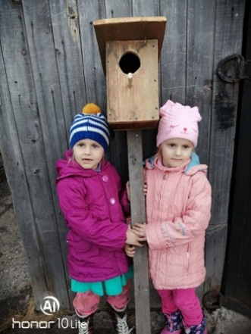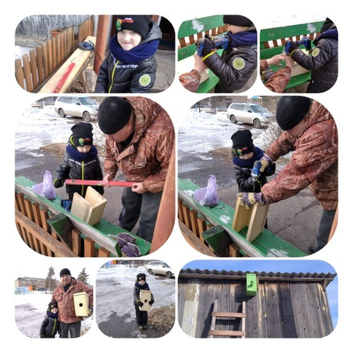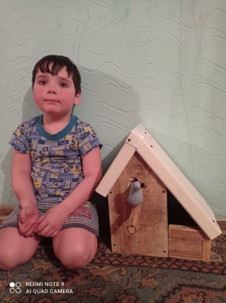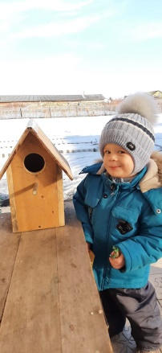
А в детском саду прошла выставка рисунков в рамках акции. На прогулке ребята наблюдали за поселившимися в скворечник скворцами. Этот домик родители установили на участке ранее, поэтому заселили его скворцы, «жители» нашего детского сада.
